Как повышать квалификацию
Оглавление
Три вопроса, которые помогут научиться принимать решения 1
Почему плохо быть отличным работником 3
Три вопроса, которые помогут научиться принимать решения 9
Как выжить в нечеловеческих условиях 11
Секреты Поиска Информации в Интернете 16
Сделайте карьеру с помощью навыков визуализации 19
Как на самом деле нужно учиться на ошибках 39
Как научиться управлять своей карьерой 53
Почему других повышают, а вас нет 61
Не делайте этого: когда инициатива не принесет пользы ни вам, ни другим 63
Станьте смелым: как делать то, чего боитесь вы и не только вы 66

Вернуться в каталог сборников по карьерному росту
Вернуться в электронную библиотеку по экономике, праву и экологии

НАПИСАНИЕ на ЗАКАЗ: дипломы и диссертации, курсовые и рефераты. Переводы с языков, он-лайн-консультации. Все отрасли знаний

Три вопроса, которые помогут научиться принимать решения
8 октября 2019|Ярослав Глазунов
Некоторое время назад я имел возможность личного общения с одним из самых именитых советников СЕО Рэмом Чараном, среди клиентов которого были гендиректора компаний GE, DuPont, Novartis, 3M, Verizon. За свою 40-летнюю практику он видел множество СЕО и свел свое мнение о становлении выдающихся лидеров вот к чему: чтобы стать выдающимся лидером, требуются годы практики в принятии сложных решений и взятия личной ответственности за результаты, а также дисциплина выполнения задач с возрастающей сложностью и регулярная работе с наставниками.
Похожей точки зрения придерживается и известный консультант и автор бестселлера «От хорошего к великому» Джим Коллинз. Он считает, что успешный CEO — это решительный, скромный и волевой человек.
Мнения самых разных мыслителей в сфере бизнеса и менеджмента и результаты фундаментальных исследований в этой области (например, CEO Genome Project, в которое вошли оценки 17 тыс. Топ-менеджеров) сходятся в одном качестве эффективного и результативного лидера — его способности самостоятельно и своевременно принимать ответственные решения. Этот навык как никакой другой позволяет эффективному СЕО двигаться со своей компанией вперед в «тумане» неопределенности будущего.
Можно ли сформировать навык принятия решений? На мой взгляд, можно, как и любой другой навык. И ниже я расскажу о том, как именно это сделать.
ЧТО
Все начинается с вопроса «что?». С этого короткого слова запускается любая трансформация — от готовности вести здоровый образ жизни, наладить свое финансовое благополучие или выстроить счастливые отношения между супругами с атмосферой любви и заботы до стремления быть выдающимся бизнес-лидером и результативным СЕО.
Через вопрос «что?» формируется осознание желания или понимание проблемы. Что вам необходимо сделать, чтобы через пять лет возглавить публичную компанию? Что вам требуется, чтобы компания, которая находится под вашим управлением, вышла из разряда посредственных и стала демонстрировать выдающиеся результаты, обгоняя рынок? Что требуется, чтобы советы директоров публичных компаний имели желание избрать вас своим председателем совета директоров?
Задайте себе следующие вопросы:
- Что мне не дает покоя в моем текущем положении?
- Что в моей работе позволит чувствовать гордость мне, моей команде, нашим клиентам и нашим акционерам в течение следующих 24 месяцев?
- Что из задуманного позволит мне ощущать, что я приближаюсь к своей долгосрочной цели в течение следующих 6 месяцев?
КАК
Далее следует важный тактический вопрос «как?». Он как мост связывает мечты и цели с достижениями. Для развития навыка принятия решений стоит проанализировать свои ситуации из прошлого, когда решения давались легко и когда, наоборот, вы избегали решений, так как боялись ответственности, а неизвестных факторов было слишком много. Какие решения из тех, что вы избегали в прошлом, вы могли бы принять сейчас? Кто из известных вам людей вызывает у вас уважение своей способностью принимать решения? Если такие люди есть, почему бы не пригласить их на ланч или не позвонить им и обсудить, что они делали, чтобы развить у себя этот навык. Все профессионалы когда-то были любителями. Наблюдайте вживую или через книги за выдающимися людьми, которые достигли невероятного успеха в способности принимать решения.
КОГДА
Заключительный вопрос — «когда?». Важно не только определить когда вы начнете развивать свой навык принятия решений и к какому периоду вы достигнете намеченной цели, но и определить промежуточные рубежи, по которым вы будете замерять успешность вашего прогресса по формированию этой способности.
Это ваш «секундомер». Он будет избавлять вас от безответственности, иллюзий и фантазий. На каждое ваше «что» должно быть «когда». Без «когда» ваше «что» — это просто мечта.
Действительно ли вы хотите стать в ряды выдающихся СЕО? На что вы готовы ради достижения этой цели? Людей часто притягивает «верхушка айсберга» чужого успеха в виде признания, денег, стиля жизни. Но, как известно, верхушка — это лишь 10% всего айсберга. А под «водой» в биографии выдающегося лидера находятся «пот, кровь и слезы». Лидер — это большая работа над собой. Лидер — это собственный выбор, а не выбор собственной должности.
У выдающихся СЕО есть целый набор принципов, которыми они руководствуются в своей жизни. Способность принимать решения — один из них. Включите в свой арсенал три вопроса «что?», «как?» и «когда?» и сделайте их помощниками вашего успеха на пути к выдающимся результатам. Если вам действительно это важно, у вас обязательно получится.
Об авторе. Ярослав Глазунов — управляющий партнер российского офиса компании Spencer Stuart, автор книги «Анти-Титаник. Руководство для CEO. Как выигрывать там, где тонут другие», основатель программы по развитию высокоэффективных генеральных директоров СЕО Academy.

Почему плохо быть отличным работником
Делонг Томас, Делонг Сара
Почему так много умных, целеустремленных профессионалов работают хуже, чем должны или могли бы, и получают меньше удовлетворения от работы? Почему карьерная лестница, по которой шагают многие из них, вдруг заводит их в тупик? Как подсказывает наш опыт (Томас — консультант и преподаватель бизнес-школы, Сара — психиатр), часто люди, привыкшие всегда и во всем быть лучшими, так зациклены на собственных достижениях, что профессиональное и личностное развитие отходит у них на второй план. Обычно им все дается легко, и они невольно избегают поручений и должностей, на которых нужно осваивать новые навыки и показывать, на что ты способен. Им важно казаться успешными во всем, поэтому они предпочитают не рисковать, «окапываются» и увязают в рутине — жертвуя личностным ростом.
Наш суммарный стаж консалтинговой работы — 35 лет. За это время к нам обратилось в общей сложности около 600 менеджеров разного уровня — и многие из них наглядно иллюстрируют описанную нами картину. «Ударники труда» на отлично выполняют ненужную работу, вместо того чтобы плохо выполнять нужную. А оказавшись в тупике, они, как правило, не признаются в этом даже себе и ни к кому не обращаются за помощью.
Вот что произошло с Тедом, сильным руководителем отдела сбыта крупной компании — производителя программного обеспечения для корпоративных клиентов. Он мастерски заключал крупные сделки, которые приносили компании большую часть дохода. Он знал все о продукции, хорошо понимал, что нужно клиентам, тонко чувствовал, кто действительно принимает решение о сделке, и легко устанавливал с этим человеком контакт. Много лет он получал похвалы и колоссальные комиссионные, а потом вдруг заподозрил, что что-то пошло не так. Компания начала развиваться в новом направлении — переходить на бизнес-модель SaaS («ПО как услуга»), то есть предоставлять программное обеспечение через интернет. Традиционная продукция по-прежнему обеспечивала основную часть доходов, но все силы были брошены на разработку ПО, распространяемого по подписке. Тед поначалу отнесся к этому с пренебрежением: продажа ПО как услуги — это мелкие сделки и большой объем. «Для этой мелочевки наймите людей, которые будут заниматься продажами по телефону, — говорил он. — А я возьму на себя “шишек”». Скоро, однако, он осознал: его работа постепенно теряет значимость — как для компании, так и для отрасли в целом. Страх и неуверенность в себе парализовали Теда. Ведь его профессиональное самоощущение, самоуважение зависели от умения заключать сделки.
А вот пример Курта — умного, опытного юриста. В зале суда он чувствовал себя как рыба в воде; он искусно составлял документы и писал речи, видя все нюансы. Но вот ему поручили дело, для выполнения которого он должен был перелопатить тысячи технических документов. Курт решил, что залог успеха — усердие. Однако довольно скоро оказалось, что он плохо разбирается в содержании документов — ему не хватает опыта. Подготовленные помощниками материалы вызывали у Курта лишь недоумение. Он стал допоздна засиживаться в офисе и даже в выходные работал с бумагами, пытаясь вникнуть в суть непонятных ему фактов. И лишь незадолго до суда он сдался и попросил о помощи. Коллеги были не в восторге: теперь и им пришлось задерживаться на работе.
Конечно, отчасти в подобном виноваты руководители. Многие и слышать не хотят, что у их сотрудников что-то не ладится, и, сколько бы ни говорилось об инновациях и разумном риске, они далеко не всегда поощряют новое. Один топ-менеджер, с которым мы работали, сказал нам: «Моему начальнику нужны инновации, только если все сразу будет идеально». А другой признался: «Мы твердим сотрудникам, что будем поддерживать их профессиональный рост, но, если их новый проект не приносит плоды сразу же, мы фактически от них отворачиваемся».
И все же можно разорвать этот порочный круг и сделать следующий шаг в своем профессиональном развитии. Прежде всего следует понять, что именно вызывает у вас тревогу и заставляет поступать так, а не иначе (см. врезку «Проклятие отличника» в самом конце материала). Затем — воспользоваться оригинальными методиками, которые помогут вам взяться за то, чего вы сейчас так боитесь. На это потребуется время. Вам придется признать свое профессиональное несовершенство, а это очень трудная задача для людей, стремящихся любой ценой поддерживать свой имидж лучших из лучших. Успех удастся закрепить, если вы будете готовы учиться и осваивать новое. Возможно, из-за этого вы почувствуете себя неуверенно (в лучшем случае) или усомнитесь в собственной профпригодности (в худшем). Помните: это — временное явление, разбег перед прыжком к новым профессиональным высотам. Итак, что сделать, чтобы раздвинуть границы своих возможностей?
Оставьте прошлое в прошлом
Вы, конечно, уже обжигались на новых проектах. Как показывают исследования и подтверждает наша практика, люди часто интуитивно переносят прошлый отрицательный опыт на настоящее. Однако болезненные воспоминания не должны препятствовать переменам. Упражнение, которое с неизменным успехом выполняют наши клиенты, поможет вам отделить реальность от собственного представления о ней — речь, в частности, идет о вашем прошлом опыте и о том, как у вас в организации воспринимают честность и готовность рисковать.
Вспомните случай, когда вы пробовали что-то новое, но результат вас разочаровал. Почему вы тогда взялись за это дело? Почему вам было трудно? Просили ли вы кого-нибудь помочь вам? Совпадала ли ваша оценка собственной работы с оценкой коллег? Что вы, знай вы тогда то, что знаете сейчас, сделали бы иначе? Разделите лист на две части и напишите в одной колонке, что общего между вашей сегодняшней ситуацией и той, на которой вы обожглись, а в другой — чем они различаются. Если вы найдете основные отличия, вам будет проще двигаться вперед.
Можно сделать иначе. Вспомните ситуацию, когда вы рискнули и проиграли, и перепишите эту историю, глядя на нее с точки зрения другого человека. Допустим, вы не можете забыть своего давнего клиента, » который обещал заключить договор о сотрудничестве с новым консалтинговым подразделением вашей фирмы, а потом вдруг переметнулся к конкурентам. Обманщик и негодяй, он оставил вас в дураках! А теперь поставьте себя на его место. Может, его начальник неожиданно выдвинул новые требования или его компании пришлось сокращать издержки и искать компромиссные варианты? Не обязательно верить в свою версию. Но когда вы поймете, что существуют и другие разумные объяснения происшедшего, вы скажете себе, что дело было не только в вас. Есть еще одна простая, но на редкость действенная стратегия. Если у вас с кем-то не складываются отношения или уже дошло до конфликта, напишите рассказ о том, как развивались события (хватит одной страницы), а потом перечитайте его, подчеркивая только факты. Вы увидите, что выделенных фраз — всего ничего, остальное — эмоции. Смысл этого упражнения в том, что, глядя на неприятности под новым углом, вы готовите себя к тому, чтобы оставить их прошлом. Эта методика помогла Джоанне, менеджеру отдела маркетинга международной компании, производящей алкогольные напитки.
Она особенно умело, продумывая все до мелочей, организовывала имиджевые кампании для крупных ритейлеров, продающих товары класса люкс. Но вот ее фирма начала торговать через интернет — а для этого нужны были совершенно иные навыки. Сначала Джоанна уперлась. Она считала, что уж она-то отлично будет работать и в интернете, и за помощью не обращалась. Но дело шло ни шатко ни валко. Наконец она подумала, почему она так боится приспосабливаться к новым условиям. Джоанна вспомнила свою первую работу — в издательстве. Однажды она предложила смелый план продвижения одного автора, а директор, отличавшаяся крутым нравом, швырнула в нее карандаш. Спустя время Джоанна могла даже посмеяться над этой историей — но все же она оставила след в ее душе и много лет исподволь определяла ее поведение на работе. Поразмыслив, Джоанна пришла к выводу, что тот инцидент произошел не потому, что она выдвинула неудачную или слишком рискованную идею, а потому, что ее начальница вела себя непрофессионально. Видимо, та спроецировала на Джоанну свои скрытые комплексы и отыгралась на молодой и неопытной подчиненной. Чтобы изгнать демонов прошлого, изучите происшедшее беспристрастно и всесторонне. Ощущение собственной неполноценности — почти всегда не более чем плод нашей фантазии. И наши личные беды — домыслы, не имеющие никакого отношения к реальным людям. Осознав, что тот давнишний случай мешает ей в настоящем, Джоанна решила испытать себя и вызвалась работать в целевой группе, изучавшей новый канал реализации. Более того, она собралась с духом и попросила одну коллегу выступить в роли критика. Ей хотелось не только проверить жизнеспособность своих идей, но и поддержать в себе боевой дух. На первых порах ей было нелегко, но в итоге обеды, на которые Джоанна каждый месяц приглашала свою коллегу и на которых выслушивала замечания в свой адрес, себя оправдали. Джоанна перешла в глобальную косметическую компанию на должность вице-президента по стимулированию беспошлинной торговли. Она окружила себя умными, рассудительными людьми и обещала себе впредь не позволять собственным страхам мешать ей.
Создайте «группу поддержки»
Как правило, перфекционисты — люди независимые, им неприятно думать, что они нуждаются в помощи. Даже те, кому повезло с наставниками, уверены, что заслужили это хорошей работой. Когда они получают высокие должности и сами становятся наставниками, признаваться в собственных страхах, растерянности, некомпетентности в каких-то вопросах им становится даже труднее. И, что еще хуже, они доверяют людям, которые говорят им не то, что они должны знать, а то, что хотят услышать. Вот история Кэтрин, менеджера быстрорастущей компании — поставщика ПО. Она привыкла к тому, что руководство всегда очень ценило ее. Однажды, когда Кэтрин проработала в компании уже несколько лет, ей поручили подготовить презентацию — для этого, помимо прочего, необходимо было проанализировать и представить проект ее бывшего начальника, занимавшего теперь более высокий пост. Кэтрин долго не могла заставить себя открыть его слайды: она боялась, что не сумеет выполнить эту работу так же хорошо, как он. Ей было страшно показаться недостаточно умной или запутаться в присутствии человека, которого она искренне уважала.
Она тянула до последнего и лишь вечером перед выступлением просмотрела материалы и отправила бывшему начальнику письмо с вопросами, сформулированными предельно осторожно. К ее удивлению, он просто и по-деловому на все ответил и посоветовал, как улучшить презентацию. У Кэтрин словно гора свалилась с плеч. Она поняла, как глупо поступила, не обратившись к нему раньше. Многие «отличники», если им кажется, что их работа выполнена не на самом высоком уровне, буквально затыкают уши — лишь бы не слышать мнения окружающих. Переломите себя, обзаведитесь «группой поддержки» — и пусть те, кому вы доверяете, регулярно высказывают свое мнение о вас и о вашей работе, даже если вам это неприятно.
Попросите их ответить на несколько ваших вопросов: что, с их точки зрения, вам следует перестать делать, что продолжать и что — начать. Когда получите ответы, спросите, почему вам посоветовали изменить свое поведение (вполне возможно, вам, наоборот, кажется, что только так и надо поступать). Подумайте, нет ли у вас качеств или способностей, которым вы не придаете большого значения, считая их совершенно естественными. И еще: почему вам посоветовали научиться чему-то?
Признайтесь, что вы несовершенны
Не бойтесь ощущения неуверенности и учитесь признавать свои ошибки перед близкими — и даже перед более широким кругом людей, если ошибки не связаны с проектами, от которых зависит ваш профессиональный статус. Сознавайтесь в мелких неудачах, не зачитывая при этом длинный список смягчающих обстоятельств. Расскажем вам историю еще одного топ-менеджера, который стал членом совета директоров местной некоммерческой организации. Ему импонировала миссия НКО, и он мечтал внести вклад в процветание сообщества. Но и он, и его жена работали с утра до вечера и вдобавок растили детей, поэтому ни на что другое у него не оставалось ни сил, ни времени. Он пропускал совещания совета и раз за разом придумывал отговорки; он уклонялся от работы, если боялся, что она будет ему не по силам. Дело, в которое он искренне верил, стало для него источником душевных терзаний.
Девять месяцев он тихо страдал, а потом решился сказать жене, с которой прожил 20 лет, что, кажется, не сможет заниматься этой работой. Даже после этого ему было стыдно и не хотелось признаваться, что он взвалил на себя непосильное бремя. И все же, после того как он высказался, ему полегчало. Он поделился наболевшим с несколькими близкими друзьями и вскоре решил отказаться от поста. Он просто объяснил совету директоров, что взял на себя слишком много обязательств, поэтому не сможет работать в полную силу, хотя и готов участвовать в сборе средств. Коллеги, не подозревавшие о его проблемах, были довольны, что им удалось найти компромиссное решение, и искренне оценили его готовность работать ради процветания организации.
Благодаря его честности его отношения с советом директоров улучшились. А вот пример Энн — еще одного руководителя высшего звена. Чтобы ее компания могла составлять более точные прогнозы, она пригласила аналитика и попросила его разъяснить особенности нового сложного способа моделирования. Углубившись в тему, аналитик заговорил на профессиональном жаргоне. Энн не хотелось признаваться, что она понимает далеко не все, но, усмирив свою гордыню, она прервала его монолог: «Простите, — сказала она, — я не специалист в этой области. Не могли бы вы объяснить мне термины и говорить чуть медленнее?». Аналитик перешел на более понятный язык, и тут всплыли некоторые ошибки. Беседа приняла рабочий характер, и к концу встречи оба собеседника четко понимали вставшие перед компанией проблемы. Неспособность сознаваться в своих слабостях приводит к пагубным последствиям. Не исключено, что недавний финансовый кризис прошел бы легче, если бы отдельные руководители не стеснялись признать, что не понимают, какие финансовые продукты они продают. Если бы кому-нибудь хватило духу поднять руку и сказать: «Объясните, пожалуйста, еще раз, что вы такое разработали?» — все, возможно, сложилось бы иначе. Вот упражнение, которое поможет вам научиться признавать свои слабости. Займитесь тем, чего вы не умеете. Начните изучать новый язык. Примкните к группе любителей чтения — участвуйте в их собраниях, на которых обсуждаются не вами выбранные книги, и заставляйте себя выступать на каждой встрече. Вполне вероятно, что ваши коллеги и знакомые тоже из породы «отличников» и стараются держать свои сомнения при себе. Осмеливаясь признать свое несовершенство, вы подаете им достойный пример.
Ориентируйтесь на будущее
Большим целям временные отступления не страшны. Когда вы видите картину в целом, вы понимаете, что несколько ошибок погоды не делают. Один юрист, Стивен, специалист по гражданским свободам, рассказал нам историю из своей практики. Ему предстояло написать записку по делу, не связанному напрямую с его специализацией. Он пришел в ужас: продемонстрировать свою несостоятельность членам юридического сообщества, которыми он особенно восхищался, — что может быть хуже?! То, что дело лишь немного выходило за пределы его компетенции, только усугубляло страхи Стивена. Стивен осознал: надо дать себе право на посредственную работу — ужасная перспектива для перфекциониста. Он прикинул, что перевесит: возможные последствия далеко не гениальной записки или преимущества, которые дает расширение профессионального опыта и важный вклад в дело. Как выяснилось впоследствии, работа над запиской принесла Стивену еще большее уважение коллег. Это была убедительная попытка, которая показала всем, что он может браться за дела более широкого круга. Длительный успех требует готовности идти на некоторые жертвы. Чаще всего «отличники» упускают свой шанс из-за боязни неудач. Так было с Риком — уважаемым профессором, но потерянным для коллектива человеком.
Студенты его любили, а коллеги все громче возмущались тем, что он не хочет ничего делать для организации. Ему ничего нельзя было поручить — он не доводил до конца никакие дела, кроме своих собственных. Рик сознательно игнорировал критику коллег — отчасти потому, что ему плохо давались общественные поручения и он знал об этом. Но главное, он был слишком поглощен собой, его ничего не интересовало, кроме преподавания, научной работы и своих публикаций. Неспособность видеть картину в целом его погубила: с ним не перезаключили контракт. Устроившись на новое место, Рик решил измениться. Он стал, не жалея времени и сил, развивать в себе необходимые для общественной работы способности. Сначала он страдал, что не может всецело отдаться преподаванию, но его стратегия в итоге окупилась. Сейчас он один из самых ценных во всех отношениях профессоров у себя на факультете. Рик все еще недоволен собой — и это в каком-то смысле главное его достоинство. Он не почивает на лаврах. Если перфекционист все делает правильно, но «не идеально», он тяжело это переживает. Он готов взяться за любую работу, если уверен, что она ему удастся, — и не важно, что это время можно было бы употребить на более полезные вещи. Чтобы перейти на новый профессиональный уровень, требуются смирение, тренировка и терпение — а возможно, именно этого вам и не хватает. Но если вы хотите хорошо выполнять стоящую работу — работайте в первую очередь над собой.
Проклятие отличника
Стиль работы, благодаря которому вы обычно добиваетесь успехов, может вам же и помешать. Итак, типичный отличник — это человек:
Нацеленный на результат
Если перфекционист берется за дело, его не остановить. Но бывает, что, кроме цели, он ничего не видит. Ему жаль драгоценного времени на то, чтобы объяснить коллегам суть своей работы или помочь им.
Все делающий сам
Он полагает (часто не без оснований), что лучше него работу никто не сделает. Поэтому он с трудом передает полномочия или мелочно контролирует подчиненных.
Мотивированный
Ударник труда серьезно относится к любой своей работе. Из-за этого он часто не видит разницы между срочным и просто важным делом.
Жаждущий похвалы
Перфекционист чрезвычайно озабочен тем, как окружающие относятся к его работе. При этом он часто не обращает внимания на положительные отзывы и зацикливаться на критических.
Нацеленный на соперничество
Здоровая конкуренция полезна, но у отличника сравнивание себя с другими приобретает навязчивый характер. Это может привести к хронической неуверенности в себе, сбою в системе ориентиров и в конечном счете — к неверному выстраиванию собственной карьеры.
Принимающий работу близко к сердцу
Взлеты могут сменяться падениями. У ударника от триумфа до отчаяния — один шаг.
Готовый на безопасный риск
Сотрудник-рекордсмен вряд ли станет подвергать компанию опасности, предпринимая опрометчивые шаги, но он может и вовсе избегать неизвестного.
Страдающий от комплекса вины
Перфекционист рвется в бой, но, какими бы значительными ни были его достижения, ему кажется, что он делает недостаточно.
Об авторах. Томас Делонг (Thomas J. DeLong) — профессор, преподаватель практики менеджмента в Гарвардской школе бизнеса, автор книги «Flying Without a Net». Его дочь Сара Делонг (Sara DeLong) — психиатр, ведет частную практику, работает в центре психического здоровья в Сан-Франциско, занимает должность доцента-клинициста на факультете психиатрии Калифорнийского университета (Сан-Франциско).

Три вопроса, которые помогут научиться принимать решения
8 октября 2019|Ярослав Глазунов
Некоторое время назад я имел возможность личного общения с одним из самых именитых советников СЕО Рэмом Чараном, среди клиентов которого были гендиректора компаний GE, DuPont, Novartis, 3M, Verizon. За свою 40-летнюю практику он видел множество СЕО и свел свое мнение о становлении выдающихся лидеров вот к чему: чтобы стать выдающимся лидером, требуются годы практики в принятии сложных решений и взятия личной ответственности за результаты, а также дисциплина выполнения задач с возрастающей сложностью и регулярная работе с наставниками.
Похожей точки зрения придерживается и известный консультант и автор бестселлера «От хорошего к великому» Джим Коллинз. Он считает, что успешный CEO — это решительный, скромный и волевой человек.
Мнения самых разных мыслителей в сфере бизнеса и менеджмента и результаты фундаментальных исследований в этой области (например, CEO Genome Project, в которое вошли оценки 17 тыс. Топ-менеджеров) сходятся в одном качестве эффективного и результативного лидера — его способности самостоятельно и своевременно принимать ответственные решения. Этот навык как никакой другой позволяет эффективному СЕО двигаться со своей компанией вперед в «тумане» неопределенности будущего.
Можно ли сформировать навык принятия решений? На мой взгляд, можно, как и любой другой навык. И ниже я расскажу о том, как именно это сделать.
ЧТО
Все начинается с вопроса «что?». С этого короткого слова запускается любая трансформация — от готовности вести здоровый образ жизни, наладить свое финансовое благополучие или выстроить счастливые отношения между супругами с атмосферой любви и заботы до стремления быть выдающимся бизнес-лидером и результативным СЕО.
Через вопрос «что?» формируется осознание желания или понимание проблемы. Что вам необходимо сделать, чтобы через пять лет возглавить публичную компанию? Что вам требуется, чтобы компания, которая находится под вашим управлением, вышла из разряда посредственных и стала демонстрировать выдающиеся результаты, обгоняя рынок? Что требуется, чтобы советы директоров публичных компаний имели желание избрать вас своим председателем совета директоров?
Задайте себе следующие вопросы:
- Что мне не дает покоя в моем текущем положении?
- Что в моей работе позволит чувствовать гордость мне, моей команде, нашим клиентам и нашим акционерам в течение следующих 24 месяцев?
- Что из задуманного позволит мне ощущать, что я приближаюсь к своей долгосрочной цели в течение следующих 6 месяцев?
КАК
Далее следует важный тактический вопрос «как?». Он как мост связывает мечты и цели с достижениями. Для развития навыка принятия решений стоит проанализировать свои ситуации из прошлого, когда решения давались легко и когда, наоборот, вы избегали решений, так как боялись ответственности, а неизвестных факторов было слишком много. Какие решения из тех, что вы избегали в прошлом, вы могли бы принять сейчас? Кто из известных вам людей вызывает у вас уважение своей способностью принимать решения? Если такие люди есть, почему бы не пригласить их на ланч или не позвонить им и обсудить, что они делали, чтобы развить у себя этот навык. Все профессионалы когда-то были любителями. Наблюдайте вживую или через книги за выдающимися людьми, которые достигли невероятного успеха в способности принимать решения.
КОГДА
Заключительный вопрос — «когда?». Важно не только определить когда вы начнете развивать свой навык принятия решений и к какому периоду вы достигнете намеченной цели, но и определить промежуточные рубежи, по которым вы будете замерять успешность вашего прогресса по формированию этой способности.
Это ваш «секундомер». Он будет избавлять вас от безответственности, иллюзий и фантазий. На каждое ваше «что» должно быть «когда». Без «когда» ваше «что» — это просто мечта.
Действительно ли вы хотите стать в ряды выдающихся СЕО? На что вы готовы ради достижения этой цели? Людей часто притягивает «верхушка айсберга» чужого успеха в виде признания, денег, стиля жизни. Но, как известно, верхушка — это лишь 10% всего айсберга. А под «водой» в биографии выдающегося лидера находятся «пот, кровь и слезы». Лидер — это большая работа над собой. Лидер — это собственный выбор, а не выбор собственной должности.
У выдающихся СЕО есть целый набор принципов, которыми они руководствуются в своей жизни. Способность принимать решения — один из них. Включите в свой арсенал три вопроса «что?», «как?» и «когда?» и сделайте их помощниками вашего успеха на пути к выдающимся результатам. Если вам действительно это важно, у вас обязательно получится.
Об авторе. Ярослав Глазунов — управляющий партнер российского офиса компании Spencer Stuart, автор книги «Анти-Титаник. Руководство для CEO. Как выигрывать там, где тонут другие», основатель программы по развитию высокоэффективных генеральных директоров СЕО Academy.

Как выжить в нечеловеческих условиях
Организаций, в которых всегда аврал и всем вечно не хватает времени, великое множество. Они есть и в Силиконовой долине, и на Уолл-стрит, и в Лондоне, и в Гонконге. Начальники взваливают на подчиненных массу дел, звонят или пишут им в их личное время, в последнюю минуту, когда все сроки уже прошли, дают им дополнительную работу. Чтобы все успеть, люди приходят на работу пораньше, уходят домой позже, не спят ночами, вкалывают в выходные и сутки напролет держат наготове свои гаджеты. А тех, кто не может — или не хочет — отвечать на звонки или письма начальников, наказывают.
ИДЕЯ КОРОТКО
Контекст
Никогда еще от подчиненных не требовали так настойчиво абсолютной преданности работе, никогда прежде люди не были круглые сутки «на связи». Но даже в ситуации постоянного аврала мало кто соответствует образу идеального работника.
Именно этого опасалась Карла Хэррис, когда пришла в компанию Morgan Stanley, которую сейчас возглавляет. А еще Карла обожает петь госпелы: она уже записала три диска и с честью выступает в концертах. Но в начале своей работы она никому не рассказывала об этом, боясь, как бы слухи о том, что она тратит время на пение, не повредили ее карьере. Судя по многочисленным исследованиям, у нее были все основания для опасений.
Чтобы стать идеальным работником, нужно всегда, в любой ситуации делать выбор в пользу работы. Она важнее роли родителя, личных потребностей и даже здоровья. Тут не о чем даже говорить, не то что критиковать, поскольку, несмотря на все документально подтвержденные издержки такого выбора для личной жизни и здоровья, несть числа людям, которые свято верят, что если не соответствовать этому идеалу, то успеха не добиться. Сила этого расхожего мнения такова, что люди даже сопротивляются организационным изменениям, если они затеваются ради того, чтобы уменьшить их нагрузку, избавить их от обязанности днем и ночью быть «в строю». Например, когда Best Buy попыталась во главу угла поставить результаты труда и отменить переработки, некоторые начальники упирались: сотрудник должен быть беззаветно предан работе.
Сам факт того, что организации вынуждают людей становиться идеальными работниками, доказан. Но тому, как люди выживают — и чего им это стоит, внимания почти не уделяют. Нужно ли нацелить корпоративную культуру на воспитание идеального работника? Так ли необходимо — отдельному человеку — втиснуть себя в это прокрустово ложе? Мы проинтервьюировали сотни специалистов из самых разных сфер — консалтинга, финансов, архитектуры, предпринимательства, журналистики, преподавания, — и результаты показали, что в роли идеального работника, как правило, нет ни нужды, ни смысла. Большинству сотрудников — мужчинам и женщинам, родителям и бездетным — трудно подчинить все одной только работе, задавив остальные свои «я». И люди мучительно ищут выхода. Их решения, может, и помогают им более или менее избегать стресса, но нередко приводят к серьезным, разрушительным последствиям.
В статье мы расскажем о том, какие стратегии помогают людям выживать в условиях, когда они должны постоянно, в любое время оставаться на связи и подчинить все работе, а также о последствиях этих стратегий для самих людей, для тех, кем они руководят, и для организаций, в которых они работают. А в заключение мы расскажем, как создать более здоровую и более плодотворную корпоративную культуру. Нужно только, чтобы каждый руководитель чуть-чуть иначе посмотрел на свою работу.
Три стратегии
Как показало наше исследование, чаще всего люди следуют трем стратегиям. Соглашаются с напряженным графиком работы и подчиняются его жестким требованиям; выдают себя за идеальных работников, хотя сами незаметно нарушают нормы; не скрывают, что у них есть другие интересы, отказываться от которых они не намерены.
Подчинение. Многие сдаются и соглашаются подчинить свою жизнь работе. В консалтинговой фирме — одной из тех, что мы изучали, — в эту группу попало 43% проинтервьюированных сотрудников. Надеясь сделать карьеру, «соглашатели» на первое место ставят свою профессиональную ипостась, подавляя остальные составляющие своей личности. Представители самых разных профессий не без грусти рассказывали нам о том, как расстались с мечтой заняться общественной деятельностью, участвовать в марафонах, уделять время семье. Вот слова одного архитектора: «Я работаю 24 часа в сутки семь дней в неделю. Вот сейчас у меня новый проект, и начальник шлет мне письма в любое время — в полночь, в 6 утра… Я себе не принадлежу, в каком-то смысле я у него в рабстве».
Когда работа — в радость, то такая стратегия, вероятно, выгодна: она позволяет добиваться успехов и бодро шагать вверх по служебной лестнице. Но если профессиональное «я» вытесняет остальное в человеке, он болезненно воспринимает все, что, по его мнению, угрожает его карьере, поскольку психологически он поставил все именно на эту карту. Если «соглашатели» теряют работу, им особенно трудно смириться с этим, ведь ничего другого в их жизни уже нет. Может, им и приятно думать о работе, как о единственном смысле своего существования, — но это до тех пор, пока там все хорошо. Если смотреть на их жизнь в целом, они очень уязвимы.
Кроме того, людям, которые подчиняются идеологии идеального работника, трудно понять тех, кто ее отрицает. Поэтому именно «соглашатели» рьяно настаивают на том, чтобы подчиненные круглосуточно были в боевой готовности. Им трудно руководить людьми, которые позволяют себе что-нибудь еще помимо работы. Один консультант, описывая сотрудника, которого он взял бы к себе, сказал: «Мне нужен человек, который ночами не спит и думает: “Как завтра пройдет совещание — черт его знает!”. Потому что я и сам такой». Странно, но из «соглашателей» отнюдь не всегда получаются хорошие наставники даже для тех, кто пытается соответствовать политике организации. Младшим коллегам непросто привлечь к себе внимание «соглашателей» — отчасти потому, что те всегда поглощены работой. По словам одного консультанта, «они уже не понимают, как это ужасно, когда приходишь и не знаешь, по каким правилам играть». К профессиональному росту младших коллег они относятся так: «захочет — выплывет».
Обход. Согласно стратегии выживания другой группы, надо заниматься тем, что к работе не относится, но тихо, не афишируя это в организации. В консалтинговой фирме в эту категорию попало 27% респондентов. Эти люди обходили требования — этим запущенным им в научный обиход термином социолог Эрвинг Гоффман описывал, как люди пытаются скрыть свои нежелательные особенности — инвалидность, национальность и т. д., из-за которых их могут избегать и дискриминировать. Труд консультантов, удачно притворявшихся идеальными работниками, оценивался так же высоко, как и коллег, искренне старающихся соответствовать идеалу, и всех остальных, готовых всегда быть «на посту».
Как мы выяснили, эту стратегию предпочитают люди широкого круга профессий, но реализуют ее по-разному. Консультанты, например, прицельно занимались проблемами местной промышленности и набирали клиентов, которых могли бы обслуживать, тратя на поездки к ним минимум времени, чтобы его хватало и на многое другое, кроме работы. Один консультант объяснил нам, как он выкраивал время, чтобы крутить роман и заниматься спортом, не нарушая видимости идеального работника: «Поездки — всегда за счет вашего личного времени. Потому я и работаю с местными компаниями. Они все тут, рядом, можно добраться на машине».
Еще один консультант тоже работал лишь с местными клиентами — зачастую дистанционно, чтобы сократить рабочий день. Он также контролировал информацию о своем местонахождении. Он сообщил, не без удовольствия, что на самом деле всю предыдущую неделю каждый день катался на лыжах — не тратя на работу ни минуты личного времени. Тем не менее, старшие коллеги считали его восходящей звездой, трудоголиком, который вкалывал больше многих в фирме.
Были свои секреты и у других умельцев: они манипулировали не временем, а расстоянием. Журналист, которого мы интервьюировали, стал местным корреспондентом престижной центральной газеты, чтобы работать дома и заниматься семьей. Статьи он писал и отсылал вечером, когда дети уже спали. При этом у него была репутация идеального работника. Он сказал, посмеиваясь: «Никто не знал, где я на самом деле, а я был за сотни миль от офиса».
Хотя подобные маневры позволяют людям, не отдаваясь целиком работе, выживать в условиях постоянного аврала, психологически им нелегко, ведь им приходится скрывать от коллег, начальников и подчиненных свою суть. Человеку от природы дана потребность в самовыражении, в том, чтобы о нем знали другие. Если на работе надо прятать свое истинное лицо, он будет чувствовать себя там не в своей тарелке и ощущать фальшивость своего положения — о преданности работе и говорить нечего. Эти эмоции организаций сулят вполне реальные издержки: как показывает наше исследование, «притворщики» со временем уходят — чаще, чем остальные. Значит, какое-то время можно поиграть в идеального работника, но долго таиться от коллег не очень-то удается.
«Притворщикам» довольно трудно руководить людьми. Им не очень хочется требовать от подчиненных соответствия образу идеального работника, но, с другой стороны, советовать, чтобы люди тоже играли роль — и всем вместе пускаться на всевозможные уловки, — проблематично. Столь же проблематично призывать к открытому сопротивлению идее круглосуточной доступности, поскольку, как мы увидим далее, карьере нонконформистов это тоже не идет на пользу. Вдобавок — и это еще больше усложняет положение, — любителям обходных путей может казаться, что остальные в организации хотят работать без продыху. Один топ-менеджер, который сам хитрил, но не советовал подчиненным следовать его примеру, сказал следующее: «Я хочу, чтобы мои люди были довольны жизнью, а если они находят удовольствие в том, чтобы много работать, — не мне их судить».
Позиция «притворщиков» отчасти разрушительна: не рискуя открыто отрицать политику идеального работника, они тем самым поддерживают ее. Их опыт доказывает, что можно преуспевать в профессиональной жизни, не будучи зацикленным на работе, но организации по-прежнему планируют и оценивают работу, делая ставку на трудоголиков.
Открытое сопротивление. Не все хотят — или могут — хитрить и изворачиваться, и некоторые «притворщики» со временем устают от своих обходных маневров. Они откровенно рассказывают о том, что у них есть другие интересы в жизни помимо работы, и просят изменить условия труда: пытаются перейти на сокращенный рабочий день или добиться еще каких-нибудь официальных «поблажек». В консалтинговой фирме этой стратегии придерживалось 30% сотрудников. Считается, что культуре идеального работника сопротивляются прежде всего женщины, имеющие семьи, но наше исследование не выявило заметных гендерных различий. В консалтинговой фирме к «сопротивляющимся» относилось менее половины женщин и более четверти мужчин.
Когда люди протестуют, коллеги узнают о них больше — «притворщики» же лишают себя этого «бонуса». Но последствия для карьеры могут быть самые печальные. Предоставленные консалтинговой фирмой результаты аттестации и данные о повышениях ясно свидетельствуют, что «сопротивляющиеся» дорого платили за свою откровенность. Например, один консультант попросил отпуск незадолго до того, как должна была родить его жена; тем самым он показал, что работа для него — не самое главное. Жена была на девятом месяце беременности, и без пяти минут отец рассчитывал, что на этот раз его помилуют. Но его преданность делу сразу оказалась под сомнением: «Один из партнеров сказал мне: “Ты должен выбрать — быть профессионалом или середнячком. Если хочешь быть профессионалом, то ничего важнее работы для тебя быть не может. Если хочешь работать на мировом уровне, занимайся только работой”».
Когда человека то и дело наказывают за то, что он не вписывается в заданные рамки, у него в душе копится обида. И вместо того, чтобы мотивировать людей, организация теряет их: они решаются наконец поискать себе что-нибудь получше.
Если человек не скрывает, что у него есть интересы помимо работы, и его за это наказывают, ему непросто руководить людьми. «Сопротивляющимся», как и «притворщикам», трудно требовать от подчиненных, чтобы те стали идеальными работниками, но и предлагать себя в качестве примера они тоже не спешат, поскольку знают, чего это стоит.
Должен же быть способ получше!
Наше исследование показывает, что, если людям ничто не мешает разграничивать работу и частную жизнь, это выгодно организации: сотрудники более преданы делу, в коллективе честнее отношения, у людей больше путей к успеху. Расскажем, какие три шага менеджерам стоило бы предпринять, чтобы расширить понятие «идеальный работник», не жертвуя при этом эффективностью. Не обязательно высшее руководство должно инициировать эти изменения — их вполне можно реализовывать на уровне группы.
Проявить свою индивидуальность. Люди, занимающие руководящие должности, будут чувствовать себя куда увереннее, если перестанут бездумно подгонять себя под шаблон идеального работника, а начнут осознанно культивировать свое не имеющее отношения к работе «я»: гражданское, спортивное, родительское. Один архитектор рассказал нам, что, когда он воспринимал себя исключительно как профессионала, то рабочие проблемы и срывы совершенно выбивали его из колеи. Как ни парадоксально, но, когда он вытащил на свет и другие свои «я», он полнее реализовался профессионально. Раздвинув собственные горизонты, руководители поймут, что сотрудники, которые умеют находить время и для работы, и для личной жизни, особенно много дают организации.
Берясь за изменение корпоративной идеологии, менеджеры могли бы прежде всего подчеркивать положительное влияние внеслужебных интересов сотрудников на общую атмосферу в компании. Один консультант из фирмы, недавно слившейся с другой, заметил, что никто из его новых коллег дольше половины шестого в офисе не задерживается. Когда он поделился своими наблюдениями, ему сказали: «Никому не нужно, чтобы люди жили на работе. Мы хотим, чтобы они всесторонне развивались, были бы любознательными, видели мир и набирались самых разных впечатлений, которые потом пригодились бы им в работе».
Люди, которые занимаются чем-нибудь еще, кроме работы — например, участвуют в общественной жизни или в делах школы, где учатся их дети, набираются опыта и особых знаний, обрастают новыми знакомствами, то есть получают то, что было бы им недоступно, если бы в их жизни ничего, кроме офиса, не было бы.
Не награждать за время пребывания в офисе. Люди часто выбирают стратегию «обхода» отчасти потому, что в компаниях принято оценивать не качество сделанной работы, а то, сколько люди работают. И обычно эта идея коренится в распространенных представлениях и нормах. Например, старший консультант уверенно говорил нам о том, что преуспевающие консультанты должны соответствовать пятифакторной модели, описывающей пять основных характеристик личности. Они столько времени проводят с клиентом в его офисе, что тамошние сотрудники узнают их и здороваются. Одна фирма, из тех, с которыми мы работали, присуждала приз сотрудникам, совершившим за год больше всего перелетов по служебным делам. Ценить не результат труда, а рабочее время (и тем самым вынуждать одних сотрудников обманывать других, делая вид, что они отработали больше часов, чем на самом деле) — в эту ловушку попасть очень легко, особенно если руководишь профессионалами, интеллектуальный труд которых трудно оценивать.
Мы считаем, что руководители должны нацеливать подчиненных на выполнение своих задач и оценивать не потраченные на работу часы, а реальные результаты. Тем самым управленцы обесценят стратегию обходных маневров (и издержки сопротивления). Например, вместо того, чтобы превозносить узнаваемость консультантов (обусловленную количеством проведенного ими времени у клиента), руководители могли бы хвалить их за качество рекомендаций или количество полученных благодаря им повторных обращений клиентов в фирму. И от практики платить за время менеджеры тоже могли бы отказаться, разработав вместе с клиентами разумные требования.
Другие установки изменить еще проще. Один из наших респондентов заметил, что его нынешний начальник смотрел на переработки иначе, чем прежний: их не надо поощрять, поскольку, по его мнению, это доказывает, что человек работает неэффективно. Другой сотрудник сказал, что его начальник велел ему самому устанавливать сроки выполнения работы — реалистические. Получая такую автономию, профессионалы, которые иначе искали бы обходные пути или протестовали против неписаных правил, наверняка сделают все от них зависящее.
Оберегать частную жизнь подчиненных. Сотрудники большинства организаций сами как-то уравновешивают работу и личную жизнь. Организации в это не вмешиваются — и делают это обычно с наилучшими намерениями. Скажем, Netflix в какой-то момент предоставила своим людям неограниченное количество свободного времени. Ее руководители сочли, что их сотрудники — люди взрослые. Но полная свобода может пойти не впрок: люди будут бояться, что в их графике работы усмотрят отсутствие преданности делу. Без четких указаний многие по умолчанию берут на себя роль идеального работника, подавляя потребность в полноценной, разнообразной жизни.
Во власти менеджеров изменить ситуацию, взяв дело в свои руки и активно защищая нерабочее время и право подчиненных быть самими собой. Можно, например, предоставлять очередные отпуска и отпуска по требованию, установить разумную продолжительность рабочего дня — для всех, а не только для избранных. Если сама фирма не хочет слишком нагружать своих людей, заставлять их подолгу сидеть на работе, давать им неожиданные и сверхсрочные задания, если она просто предоставляет им возможность отдохнуть, когда им это нужно, то каждый сможет полноценно развиваться и жить насыщенной жизнью.
Никогда еще людей так настойчиво не заставляли быть идеальными работниками — и никогда и им, и их начальникам еще не приходилось так дорого за это платить. Более того, опыт «притворщиков» показывает, что для успеха организации сверхпреданность вовсе не нужна. Ценя многогранность человеческой личности, вознаграждая за результаты труда, а не за потраченное на работу время, защищая частную жизнь своих людей, руководители наконец помогли бы развенчать миф об идеальном работнике, который встроился, подобно вирусу, в плоть многих организаций. И тогда у них будут более стрессоустойчивые, творческие, довольные работой и жизнью сотрудники.
Об авторах. Эрин Рейд (Erin Reid) — доцент школы бизнеса Questrom Бостонского университета. Лакшми Рамараджан (Lakshmi Ramarajan) — доцент Гарвардской школы бизнеса.

Секреты Поиска Информации в Интернете
29.09.2019
Поиск информации в интернете – это процесс творческий, но подчиненный определенным алгоритмам. Прежде всего, нужно помнить, что поисковый сервер является обычным сайтом с огромными каталогами и библиотеками. Но для эффективности, есть некоторые секреты поиска, они помогут улучшить поисковую выдачу!
Секреты поиска
Эффективными приемами поиска информации можно овладеть довольно быстро. Сначала следует научиться избегать ненужных страниц. Ведь, когда пользователь вводит одно слово «испечь», то в результате получит тысячи рецептов выпечки. Логично будет конкретно указать вид кондитерского изделия: торт, пирог или кекс. В идеальном варианте следует ввести название рецепта. Например, торт «Наполеон» или «кекс с изюмом».
- Большая буква
Существует несколько хитростей, ускоряющих процесс поиска нужного вопроса в сети интернет. Слова, набранные с большой буквы, в преобладающем большинстве появятся на выдаче в заглавном виде. Маленькая буква не скажется на результате.
- Восклицательный знак
Программа поисковика учитывает грамматические правила и возможные формы заданного вопроса. Ответ может появиться в разных падежах и числах. Чтобы результаты выдавались только в веденной словоформе, следует вначале поиска поставить восклицательный знак. Достаточно ввести запрос «! программу из автозагрузки», чтобы получить инструкции для удаления программы из автозагрузки. Опытные пользователи так существенно экономят время при частом поиске информации в интернете.
- Плюс и минус
Знак «+» используется, чтобы указать слова, которые обязательно должны присутствовать в ответах. Знаком «-» выделяют именно те темы, которые поисковик должен обойти, оставить без внимания. Например, пользователь ищет «внутренние устройства компьютера». На выдаче он получит адреса сайтов, рассказывающих об устройстве и компьютеров, и атомных реакторов, и моторов автомобилей. Поэтому лучше сразу поставить «+» перед словом «компьютеров»: «внутренние устройства +компьютеров». Таким образом, все страницы будут посвящены только разъемам звуковой карты, видеокарте, процессору и материнской плате.
Обратная ситуация. Человека интересуют браузеры все, кроме Google Chrome, который уже установлен на его компьютере. Поэтому в строке «установить браузер» лучше добавить «-Google Chrome». Получиться «установить браузер -Google -Chrome». Набрав такую комбинацию, человек получит описание браузера Opera, Internet Explore, Mozilla Firefox.
При использовании этого секрета поиска информации нужно внимательно выбирать черточку. Это НЕ должен быть символ «тире» или «дефис». Поисковик примет во внимание только знак «минус» без пробела между искомым словом.
В зависимости от необходимости, могут быть запросы из устойчивых сочетаний слов или «в разброс». Для соблюдения строгого порядка слов в сочетании нужно запрос взять в кавычки: «Блок бесперебойного питания UPS».
Каждое слово в тексте имеет порядковое значение: первое, второе, третье, четвертое. Расстояние между словами третьим и первым (в обратном порядке) будет «-2», а между первым и третьим (в прямом порядке) будет «+2». Также можно подсчитать предложения и расстояния между ними.
Знак '/' с числом указывает на то, что поисковику отдана команда «найти заданную комбинацию слов», но расстояние между искомыми словами не больше, чем указанное число. На практике выглядит так: «установить /+1 программу» значит то же, что «установить программу». Усложненная задача «установить /+2 программу» значит, что требуется найти документы, где в одном предложении есть слова «установить» и «программу», причем, расстояние между ними не превышает два слова.
Иногда требуется более сложные варианты поиска. Общая формула ограничения расстояния между искомыми словами выглядит так: «/(n m)». Значение n определяет обратный отсчет, в направление к первому слову текста. Значение m указывает на отсчет в прямом направлении.
Итак, запрос «Windows 7 /(_4+2) обновление» значит, что «Windows 7» должно быть от «обновление» в интервале от 4 лексических единиц слева и 2 слов с правой стороны.
Ограничение расстояния можно применять по формуле «/(n m)» с целью тренировки ко всем запросам, без исключения.
Например, результатами поиска по запросу «Windows XP ~ /+2 обновление» будут документы, со словом «Windows XP». В данной комбинации последующее слово «обновление» не будет идти сразу за «Windows XP», а найдет его поисковик дальше.
Двойной оператор && или ~~ указывает на расстояние между искомыми ключами, выраженное не в словах, а в предложениях. Запрос «Windows XP&& /1 обновление» указывает на то, что слово «Windows XP» должно находиться в одном предложении с «обновление» или в соседнем.
Секреты поиска- продолжение
- Пробел = &
Запрос «комп включается с третьего раза», и запрос «комп&включается&с& третьего&раза», и «+комп +включается +с +третьего +раза» означают, что в искомых предложениях должны присутствовать все пять слов.
- Знак «|»
Вертикальным прямым штрихом пользуются, когда хотят найти любой из перечисленных терминов. Это могут быть синонимы или выбор одной из многих тем. Запрос вида «звуковая карта | оперативная память | материнская плата | процессор | видеокарта» задает поиск файлов, содержащих одно из вышеперечисленных устройств компьютера.
- Тильда «~»
Тильда с успехом заменяет «минус». Если тильду установить между двумя словами, то поисковик обойдет своим вниманием все предложения, в которых содержаться обе лексические единицы в указанной очередности. Например, поиск RSS ~ подписаться, выдаст сверху поисковой страницы справку, что Исключены документы, где слова запроса встречаются только в одном предложении со словом «подписаться».
Один оператор «&» или один оператор «~» ограничивают искомую комбинацию одним предложением, максимум абзацем. Если удвоить «&» или «~», то поисковик выдаст нужные сочетания в пределах всего документа.
Запрос «устройства && (материнская плата)» означает, что пользователю нужен документ, включающий в себя слово «устройства» и словосочетание «материнская плата». При этом, между «устройства» и «материнская плата» может быть расстояние в несколько абзацев.
Запрос «Windows 7 ~ цена» значит, что поисковик должен исключить из выдачи слово «Windows 7», заключенное в одно предложение со словом «цена».
Запрос «Windows 7 ~~ цена» значит, что пользователю не нужны страницы, на которых можно встретить вообще слово «цена», если речь идет о «Windows 7».
- Скобки
В скобках вставляют группы слов, из которых поисковик сможет скомбинировать искомые сочетания. Запрос (Opera, Mozilla, Google Chrome/+1 (установить, обновление)) обеспечит поиск разных документов. В список искомых фраз войдет «Opera установить», «Mozilla установить», «Google Chrome установить», «Google Chrome обновление», «Mozilla обновление», «Opera обновление».
Совет
Создатели разных поисковых систем com могут вносить некоторые отличия в правила пользования своим сервисом. Поэтому рекомендуется ознакомиться с алгоритмом поиска каждого поисковика.
Итог
Преобладающее большинство пользователей не пользуются всеми вышеуказанными тонкостями и секретами поисковиков. Бывает достаточно простого набора ключей. Операторы и ограничители расстояния между словами приходят на помощь при систематической работе с большими объемами информации.

Сделайте карьеру с помощью навыков визуализации
Скотт Беринато
Совсем недавно умение эффектно визуализировать информацию было лишь дополнительным навыком — необязательным, но и небесполезным. Он мог пригодиться руководителям, работающим с дизайном и данными — и они специально учились этому искусству. Сегодня все изменилось. Теперь этот навык необходим любому менеджеру: без визуальной коммуникации порой трудно выполнить работу.
Что стоит за этими переменами? Прежде всего, сами данные. Они все чаще влияют на наши решения — и при этом накапливаются с такой неимоверной скоростью и в таких объемах, что мы уже совершенно не способны осмыслить их, не прибегая к абстракциям, в частности визуальным. Характерный пример: руководители программы Boeing по производству конвертопланов Osprey должны оттачивать процессы взлета и посадки. Но каждый раз, когда Osprey отрывается от земли или вновь касается ее, датчики порождают терабайт информации. Десять взлетов и приземлений дают столько же данных, сколько хранится в Библиотеке Конгресса. Без визуализации выявить проблемы и аномалии, зафиксированные приборами, невозможно.
Но даже информацию, которая не сводится к статистике, порой просто необходимо представить себе зрительно. Сложные системы — например, разнообразные рабочие процессы в компании или передвижение покупателей по магазину — невозможно понять и тем более исправить, не увидев собственными глазами.
ИДЕЯ КОРОТКО
Контекст
Работникам умственного труда сегодня как никогда нужны навыки визуализации: слишком много данных и идей необходимо представлять графически. Однако мало кто этому специально учится.
Инструменты — это хорошо…
С помощью недорогих средств любой может справиться c нехитрыми задачами — например, перевести таблицу в диаграмму. Но результат зачастую ужасен. Задача визуализации куда более глобальная: это мощное и гибкое средство изучения идей и передачи информации.
…а стратегия — лучше
Не пытайтесь сразу строить графики. Сперва задумайтесь, что вы хотите отобразить: идеи или данные? Затем определитесь с целями: вы планируете информировать, убеждать или исследовать? Тогда станет понятно, какие инструменты и ресурсы вам нужны.
Благодаря интернету и растущему числу простых инструментов перевод данных в визуальные образы стал технически и финансово доступен — неважно, разбираетесь вы в аналитике и дизайне или нет. И это прекрасно. Но у такой доступности есть и свой минус: теперь к визуализации часто прибегают, не обдумав предварительно целей и намерений. Удобство — заманчивая замена качеству, однако на практике оно порождает неадекватные или попросту бессмысленные изображения. Автоматический перевод таблиц в красивые диаграммы позволяет продемонстрировать цифры — но не идею. Как выразилась эксперт по презентациям Нэнси Дуарте, «нужно показывать людям не графики, а переосмысление человеческой деятельности — усилий, приложенных, чтобы сдвинуть линию графика вверх или вниз. Не “вот, посмотрите: это наши результаты за третий квартал”, а “вот здесь мы недоработали”».
Часто менеджеры, стремясь улучшить свои навыки визуализации, начинают зубрить правила. Когда лучше применять гистограмму? Сколько цветов можно использовать, чтобы не переборщить? Где размещать подписи? Всегда ли надо начинать ось ординат с нуля? Эти принципы важны и полезны — но, даже если вы их выучите, не факт, что вы сможете строить отличные графики. Начать с правил — значит променять стратегию на тактику, собрать чемодан, не составив маршрута путешествия.
Вы добьетесь гораздо большего, если поймете, что визуальная коммуникация — не одно действие, а сразу несколько, причем требующих разных видов планирования, ресурсов и навыков. Классификация, предлагаемая в статье, возникла благодаря моей собственной ошибке: книга, на которой базируется этот текст, изначально писалась как своеобразный свод правил. Однако, изучив историю визуализации, современные исследования, а также оригинальные идеи экспертов и первопроходцев в этой области, я пересмотрел свой подход. Нам нужен не очередной список правил, а целостное понимание визуальной коммуникации — дисциплины, значение которой растет с каждым днем.
Моя классификация предельно проста. Проложить путь к успеху можно, ответив всего на два вопроса.
Два вопроса
Чтобы начать мыслить в нужном направлении, обдумайте суть и цель конкретной инфографики.
Вы хотите передать концепцию или данные?
Вы утверждаете или исследуете?
Найдя ответы на эти вопросы, вы сможете определить, какие ресурсы и инструменты вам понадобятся, и постепенно поймете, какой тип инфографики поможет вам достичь поставленных целей с наибольшей эффективностью.
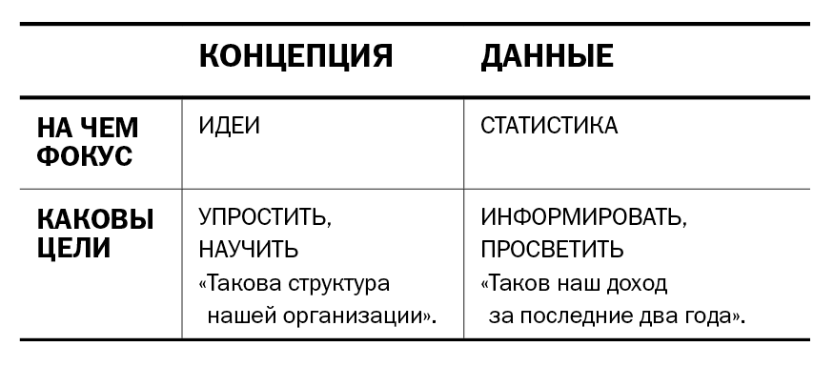
Первый вопрос более простой, и ответ на него обычно очевиден: вы визуализируете либо качественную, либо количественную информацию — либо идеи, либо статистику. Но заметьте: вопрос стоит о самой информации, а не о формах ее представления. Например, для отображения классического цикла зрелости технологий (см. ниже) используется линейный график. Он подходит для визуализации числовых данных — но в данном случае никаких цифр нет. Это явно концепция.
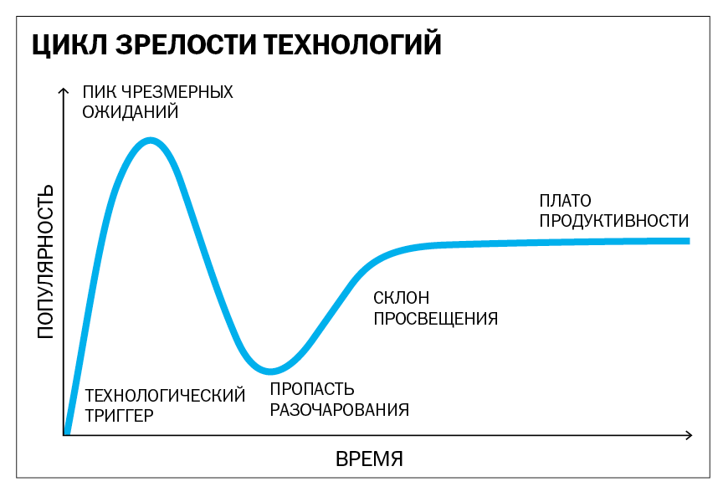
Если первый вопрос определяет, что у вас есть, то второй выясняет, что вы делаете: передаете информацию (декларативная цель) или пытаетесь ее выяснить (исследовательская цель).
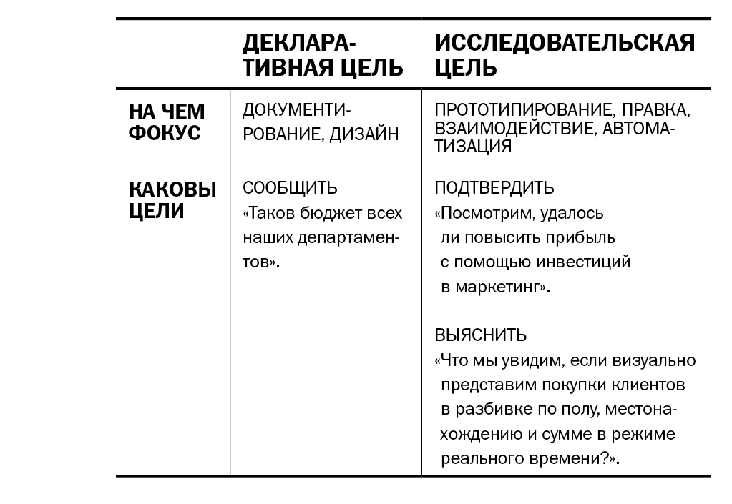
Менеджеры чаще всего работают с декларативной инфографикой, которая доносит до аудитории — как правило, в официальной обстановке — некие сведения. Если у вас есть масса таблиц с данными о продажах и вы используете их для демонстрации достижений за квартал, ваша цель — декларативная.
Но предположим, босс пытается понять, почему работа отдела продаж в последнее время пробуксовывает. Вы подозреваете, что это сезонный спад, но не вполне уверены. В этом случае ваша цель — исследовательская, и вы используете те же данные, чтобы создать визуальный образ, который поможет подтвердить или опровергнуть гипотезу. Теперь аудитория — это вы сами или небольшая группа сотрудников. Если ваше предположение подтвердится, вы вполне можете продемонстрировать руководителю декларативную инфографику и сказать: «Вот что происходит в отделе продаж».
Исследовательская инфографика бывает двух видов. В предыдущем примере вы проверяли гипотезу. Но предположим, вы не можете понять, в чем проблема, и не знаете, чего искать. Вы хотите проанализировать свод таблиц, чтобы обнаружить шаблоны, тенденции и аномалии. Например, что можно увидеть, соотнеся показатели продаж с размером территории, на которой работает тот или иной торговый представитель? Что будет, если сравнить сезонные тренды в разных регионах? Как на продажи влияет погода? Подобный разносторонний анализ может подарить вам свежие идеи. Исследовательская инфографика, нацеленная на выяснение истины, прояснит масштабные стратегические вопросы вроде «Почему падает доходность?», «За счет чего повысить производительность труда?», «Как с нами взаимодействуют клиенты?».
Четыре типа
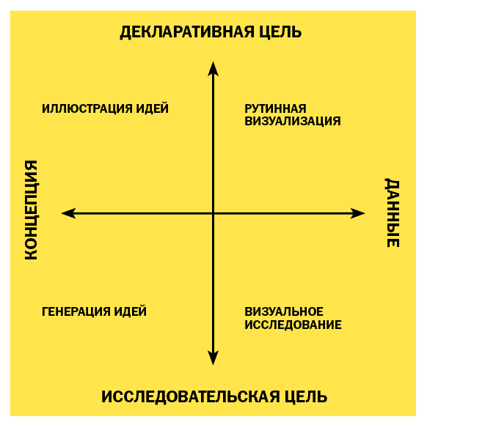
Если разложить эти два вопроса на классической шкале, можно получить четыре типа визуальной коммуникации: иллюстрация идей, генерация идей, визуальное исследование и рутинная визуализация.
Иллюстрация идей
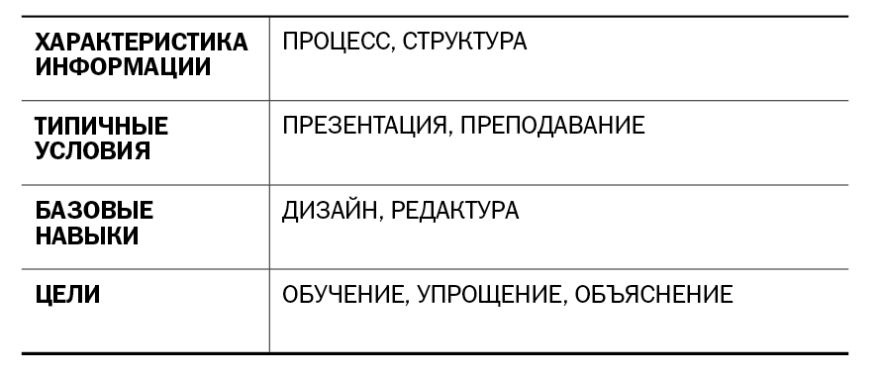
Этот квадрант можно назвать «уголком консультантов»: они очень любят диаграммы процессов, схемы циклов и т. п. Иллюстрация идей отлично поясняет сложные концепты, отталкиваясь от способности человека понимать метафоры (вроде деревьев, мостов) и простые условные обозначения (вроде кругов, иерархических структур). Классические примеры — схема организационной структуры и дерево принятия решений. Приведенная выше шкала тоже относится к этому типу.
Иллюстрация идей предполагает лаконичный и простой дизайн, но опора на метафоры чревата излишним украшательством. Надо следить за тем, чтобы этот вид визуализации отображал четкий ограниченный набор данных, что случается далеко не всегда. Важно сосредоточиться на структуре, логике и ясной передаче мыслей. Навык, который обязательно потребуется вам в данном случае, схож с редакторским — умение во всем дойти до самой сути. Не помешают и навыки дизайнера — если их у вас нет, привлеките кого-нибудь.
Предположим, компания нанимает консультантов в помощь научно-исследовательскому отделу, чтобы его сотрудники начали черпать вдохновение в других отраслях. Консультанты пользуются методом «пирамидального поиска» — получают информацию от специалистов в областях, близких к вашей, те, в свою очередь, указывают на выдающихся экспертов в своей сфере, те — на специалистов в других отраслях, которые рекомендуют своих экспертов, и так до бесконечности.
Объяснить этот принцип не так-то просто, поэтому консультанты могут прибегнуть к визуализации. Как работает пирамидальный поиск? Примерно так:
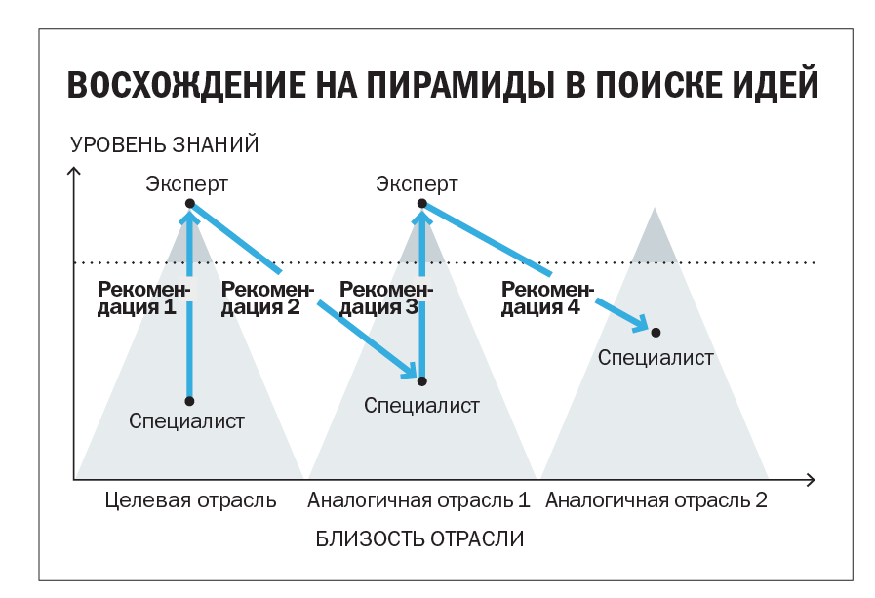
На осях откладываются понятные показатели: отрасли от близких до далеких и уровень знаний от низкого до высокого. Пирамидальная форма указывает на то, что эксперты попадаются нам куда реже, чем простые специалисты. Слова «восхождение» и «пирамиды» в названии помогают быстро увидеть идею. Дизайнер не поддался искушению и не перегрузил рисунок: пирамиды не напоминают настоящие — они не трехмерные и не имеют реалистичных деталей.
Но зачастую иллюстрации идей оказываются не столь удачными — вроде этой:
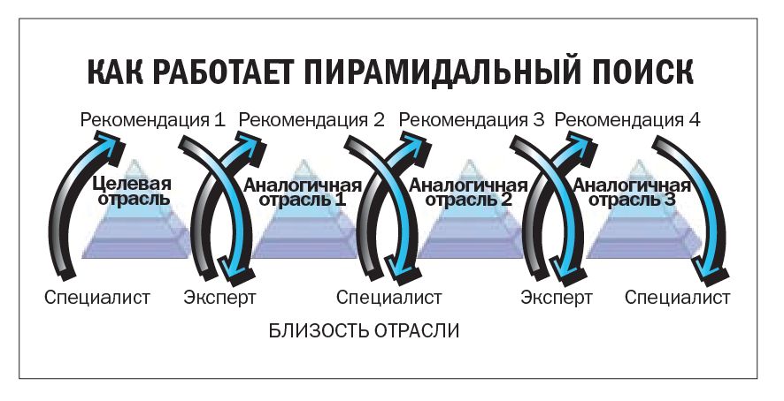
Плавный переход цветов, тени, трехмерность отвлекают от самой идеи. Стрелки не вполне корректно отображают принцип работы пирамидального поиска. Специалисты и эксперты помещены на один уровень, что не отражает разницы в их статусе.
Генерация идей
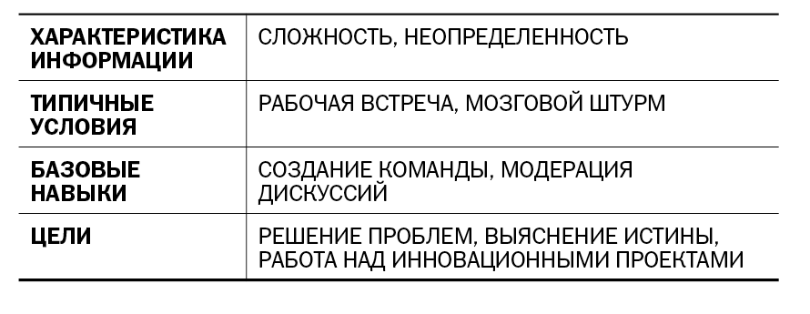
Не все понимают, что визуализация вызывает к жизни новые идеи, но все используют ее при мозговых штурмах — рисуют на доске, на бумаге или, как у классиков, на салфетках. Подобно иллюстрации идей, генерация опирается на концептуальные метафоры, однако этот процесс протекает в более неформальной обстановке: на выездных мероприятиях, стратегических совещаниях или на ранних стадиях работы над инновационными проектами. Этот тип инфографики призван находить новые подходы к анализу бизнеса и решению сложных управленческих задач вроде реструктуризации компании, выработки новых процессов, кодификации системы принятия решений.
Хотя генерировать идеи можно и в одиночестве, лучше все-таки делать это сообща, пользуясь методами дизайн-мышления — собирая как можно больше разнообразных точек зрения на предмет и визуальных подходов к нему, прежде чем сосредоточиться на одной идее и отточить ее. Йон Колко, основатель и директор Остинского центра дизайна и автор книги «Well-Designed: How to Use Empathy to Create Products People Love», завесил стены своего офиса белыми досками и рисует на них фломастером различные графики концептуального и исследовательского толка. «Для нас это лучший способ справиться со сложностями, — говорит он. — Рисунки помогают преодолеть непонимание и путаницу и добиться четкости и ясности». Этот тип визуализации особенно легко дается людям, которые умело руководят коллективом, проводят мозговые штурмы и будят в сотрудниках творческие порывы. Дизайнерские и редакторские навыки им почти не нужны — и даже порой мешают. Тем, кто ищет прорывные идеи, нужно не «редактировать» себя, а мыслить обрывочными образами: идеальные картинки их только затормозят.
Представьте себе отдел маркетинга на выездном совещании. Сотрудникам надо придумать, как преподнести руководству новую стратегию выхода в более высокий сегмент рынка. Изрисовав всю доску (ничего при этом не стирая), они останавливаются на нескольких идеях. В конечном итоге одному подходу отдают предпочтение: все согласны, что он лучше других отражает основную задачу — заставить небольшую группу клиентов тратить максимум денег. Доска выглядит примерно так:
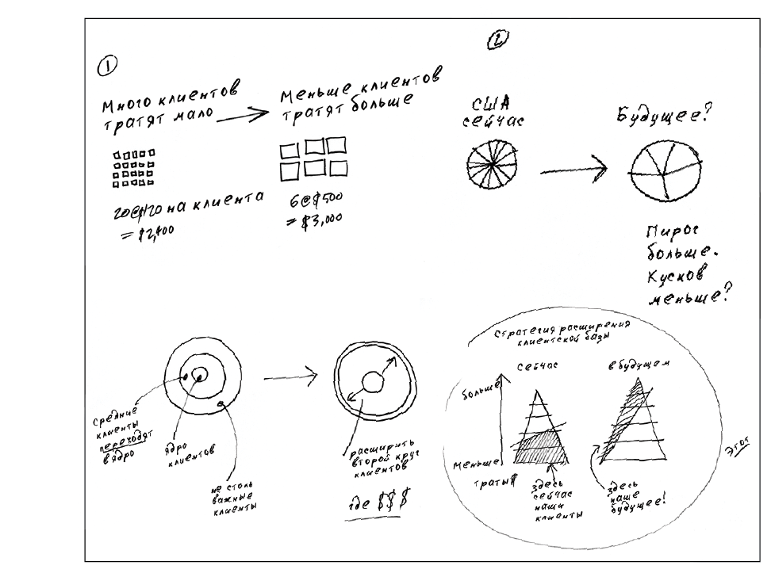
Конечно, изображения, появляющиеся в ходе генерации идей, нередко ложатся в основу иллюстраций идей — более строгих по дизайну и подаче.
Визуальное исследование
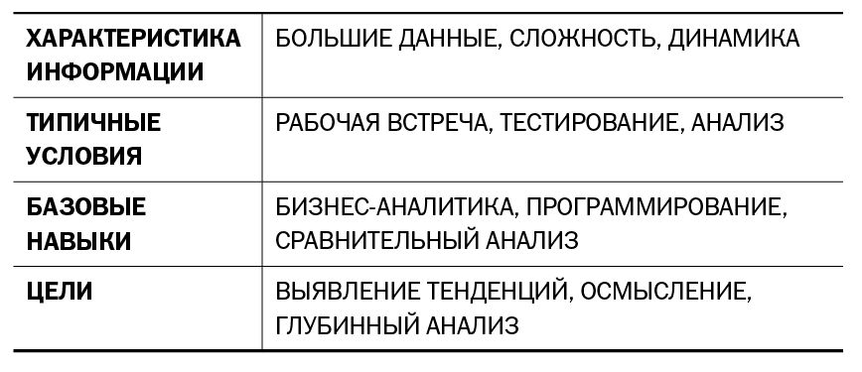
Это наиболее сложный квадрант, поскольку на самом деле он включает в себя две разновидности инфографики. Вспомним, что изначально мы разделили исследовательские цели на два типа: проверка гипотезы и поиск шаблонов, тенденций, аномалий. Первый — более узкий, второй — более гибкий. Чем больше у вас данных, чем они сложнее и чем хуже вы разбираетесь в вопросе, тем менее понятно, к чему удастся в итоге прийти.
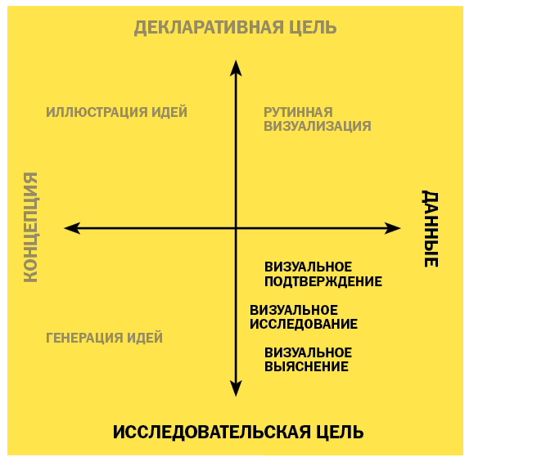
Визуальное подтверждение. Ваша цель — ответить на один из двух вопросов: «Верно ли мое предположение?» или «Как еще можно отобразить эту идею?».
Объем данных обычно не слишком неподъемный, и диаграммы здесь используются самые распространенные — хотя, желая показать ситуацию в новом свете, можно обратиться и к редким. Эта разновидность инфографики почти несовместима с формальной обстановкой: к ней прибегают в поиске подходящих образов для презентации. Значит, вы потратите минимум времени на дизайн и максимум — на создание «тестовых» графиков и их быстрое исправление. Среди навыков, которые вам пригодятся, — умение работать с таблицами и знание программ или веб-сайтов для построения диаграмм и схем.
Предположим, менеджеру по маркетингу кажется, что в определенное время суток клиенты чаще заходят в его интернет-магазин и совершают покупки с мобильных устройств, а не с компьютера, — но маркетинговая стратегия этого совершенно не учитывает. Он загружает данные на сайт Datawrapper и проверяет свое предположение (график 1).
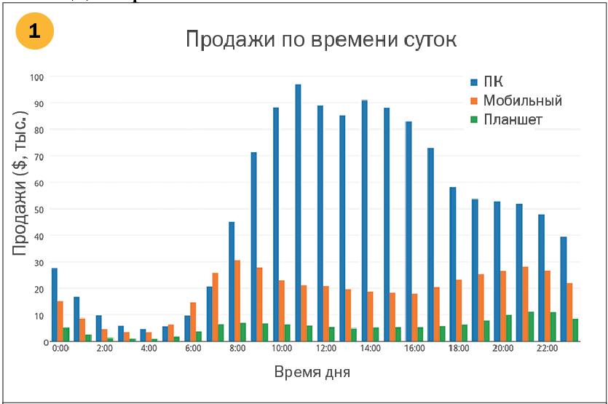
На этом этапе он еще не может подтвердить или опровергнуть гипотезу. Такой график ему мало что дает, но он продолжает «копать», используя инструмент, который позволяет ему рассмотреть имеющуюся информацию под разными углами. Менеджер работает быстро, не задумываясь о дизайне. Он решает сменить столбчатый график на линейный (2).
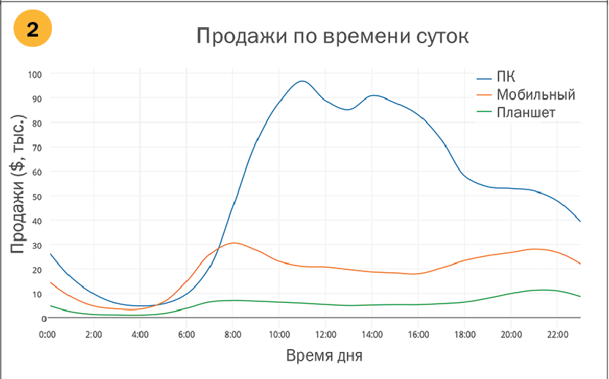
Вроде бы что-то начинает вырисовываться, но три переменных не дают ему увидеть нужной картины, и он вводит всего две (3).
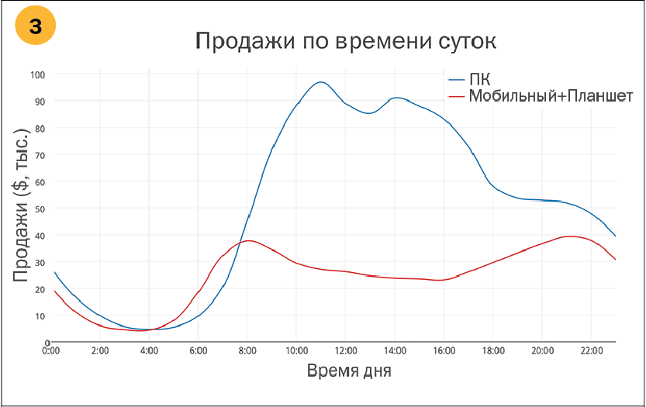
Всякий раз, меняя что-то, он смотрит, можно ли подтвердить исходную гипотезу: «в определенное время суток с мобильных устройств покупки делают чаще, чем с ПК».
На четвертой попытке он увеличивает масштаб и получает подтверждение исходного предположения (4).
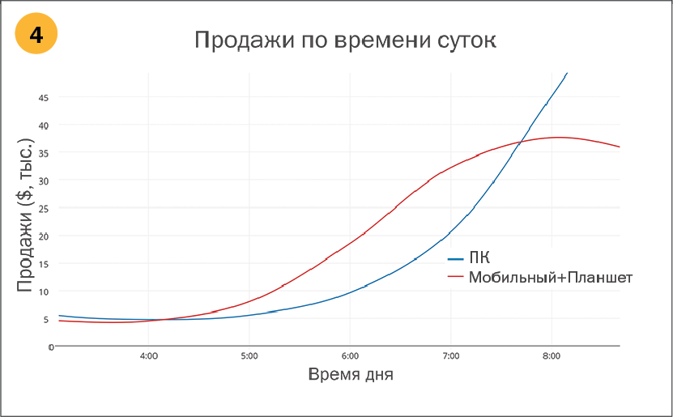
Новые программные инструменты делают этот вид инфографики невероятно доступным: они буквально превращают нас в аналитиков.
Визуальное выяснение. Визуализацией данных с неопределенным результатом обычно занимаются обработчики данных и бизнес-аналитики, хотя благодаря современным инструментам в их вотчину сегодня проникают и другие специалисты. Это весьма увлекательное занятие, зачастую открывающее глубины, в которые не могут «нырнуть» исследователи, использующие другие методы анализа.
Мы не знаем, чего ищем, поэтому подобная визуализация требует более глубокого погружения в информацию. В ряде случаев приходится обращаться к разнообразным наборам данных, а иногда — загружать данные, получаемые в режиме реального времени, в автоматически обновляемую систему. Визуальное выяснение многое дает для статистического моделирования.
Такое исследование допускает интерактивность: менеджеры могут добавлять новые источники информации, постоянно менять параметры и визуальные приемы. Здесь может пригодиться необычная инфографика вроде диаграмм взаимодействия сил, которые демонстрируют кластеризацию сетей, или топографических диаграмм. Подобная визуализация прежде всего функциональна: аналитические навыки и умение программировать и управлять данными важнее, чем способность строить симпатичные графики. Неудивительно, что именно в этой половине квадранта менеджеры чаще всего вызывают специалистов, чтобы те настроили системы, с помощью которых можно было бы разбирать данные и создавать изображения, отвечающие их аналитическим целям.
Анмол Гарг, инженер по обработке данных в Tesla Motors, пытался осмыслить громадные массивы информации, фиксируемой автомобильными датчиками. Он построил интерактивный график, показывающий, как меняется давление в шинах с течением времени. Вместе с коллегами он сначала создал массу диаграмм и графиков, а затем придумал, как их использовать: например, чтобы убедиться, что в момент выпуска шины автомобиля накачаны должным образом; проверить, как часто люди подкачивают их; узнать, насколько быстро водители реагируют на предупреждение о пониженном давлении; обнаружить место утечки воздуха и с помощью предиктивного моделирования предсказать, когда колесо сдуется. Показатели давления во всех четырех шинах отображены на точечной диаграмме — непонятной для неподготовленного зрителя, но ясной для специалистов.
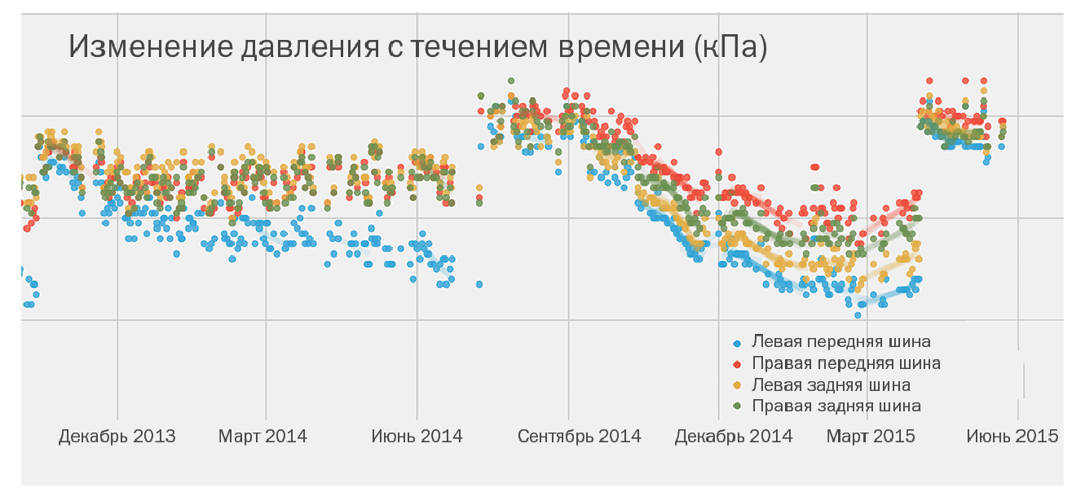
Гарг исследовал данные, стремясь обнаружить те их свойства, которые выявляются только путем визуализации. «Мы постоянно имеем дело с терабайтами информации, — говорит он. — Если просто смотреть на столбцы цифр и запрашивать базы данных, ничего не поймешь. Все должно быть наглядно». В презентацию для руководства Гарг вставил простые диаграммы, описанные ниже. «Начальство любит инфографику», — улыбается он.
Рутинная визуализация
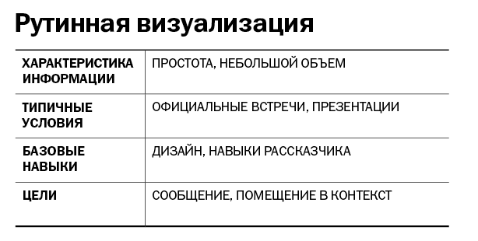
Если визуальными исследованиями, как правило, занимаются аналитики, то менеджеры предпочитают рутинную визуализацию. В этом квадранте задействованы основные типы инфографики, которые легко скопировать из отчета в презентацию. Они чаще всего просты: это линейные и столбчатые графики, круговые и точечные диаграммы.
Простота — ключевая особенность этого квадранта. В идеале рутинная визуализация должна передавать всего одну мысль и отображать буквально пару переменных. Ее цель — сообщить информацию и поместить ее в контекст. Простота требует особого подхода к дизайну, поэтому навыки оформления очень важны. Эти графики — четкие и логичные, так что лучше всего они подходят для официальных презентаций. Время выступления всегда ограничено. Плохо оформленная диаграмма отнимет у оратора это время: ему станут задавать вопросы о том, что должно быть и так очевидно. Если повседневная визуализация не говорит сама за себя, значит, она не удалась — как не удался анекдот, смысл которого приходится растолковывать.
Это не значит, что декларативные диаграммы не должны вызывать дискуссию, — просто дискуссия должна касаться идеи диаграммы, а не ее самой.
Допустим, вице-президенту по кадрам нужно представить остальному руководству отчет о расходах компании на здравоохранение. Он хочет показать, что рост этих расходов существенно замедлился, а значит, можно приобрести дополнительные медицинские услуги.
Вице-президент прочел об этом тренде в онлайн-отчете, который содержит ссылку на данные государственных органов. Он загружает эти данные и создает в Excel график. Всего несколько секунд — и инфографика готова. Но поскольку ему предстоит выступить перед коллегами, он просит штатного дизайнера добавить еще ряд деталей из отчета, чтобы отразить максимально полную картину.
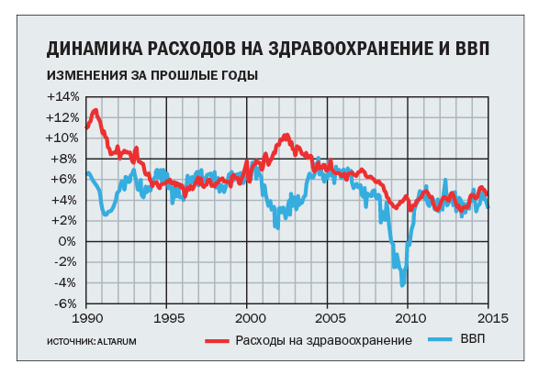
Получился симпатичный и точный график, но, вероятнее всего, неподходящий. Когда обсуждается соцпакет, разве важен 25-летний исторический контекст? Главное, что хочет донести до слушателей вице-президент, — рост расходов за последние несколько лет замедлился. Но указывает ли на это график?
В целом, если инфографику не понять за пару секунд, ее стоит распечатать и раздать слушателям или загрузить на их мобильные устройства. Не нужно заставлять людей разбираться в ней, одновременно слушая выступающего. Коллегам вице-президента, например, следовало бы изучить график заранее — прежде чем обсуждать корпоративную политику здравоохранения.
А нашему герою надо было включить в свою презентацию более простой график. Например, такой:
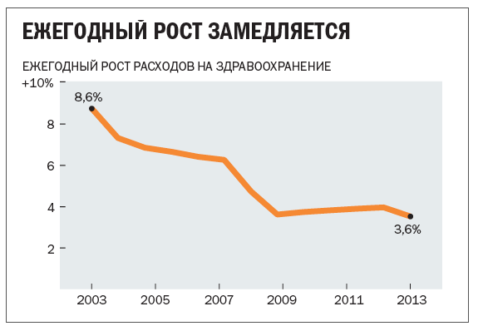
Чтобы создавать нечто простое, требуется дисциплинированность и даже смелость. Ведь всегда хочется отобразить максимум имеющихся данных. Но перегруженные графики показывают, лишь насколько загружены вы сами. «Посмотрите, сколько у меня информации и сколько работы я проделал», — будто говорят они. Но цель вице-президента не в этом. Он хочет убедить коллег вложиться в новые программы. Этот график позволит ему не говорить ни слова — руководство компании и так уловит тенденцию. Инфографика станет отличным фундаментом для его рекомендаций.
В некотором смысле «визуализация данных» — ужасный термин. Он будто сводит создание диаграмм к механической процедуре. Он заставляет думать об инструментах и методах, а не о творчестве. Это то же самое, что назвать «Моби Дика» Германа Мелвилла последовательностью слов, а «Звездную ночь» Ван Гога — распределением пигментов.
Он также отражает современный перекос в мире визуализации, когда процессу уделяют больше внимания, чем результату. Визуализация — это просто средство. На самом деле, чтобы построить убедительный график, надо взять достоверную информацию и заставить людей прочувствовать ее — увидеть то, чего они не видели раньше. Изменить их мнение. Побудить к действию.
Конечно, не помешает выучить несколько базовых правил визуальной коммуникации. Но этого мало — нужно действовать стратегически и хорошо понимать суть вопроса. И здесь вам на помощь приходит описанная в статье классификация.
Об авторе. Скотт Беринато — старший редактор HBR.

Как на самом деле нужно учиться на ошибках
Крис Аргирис
От редакции. Чтобы поспевать за бурным ходом времени, компании должны развиваться, как и их сотрудники. Казалось бы, молодые и талантливые специалисты — опора любой организации — должны стоять на передовой, раз за разом брать новые рубежи. Но, утверждает идеолог концепции самообучающейся организации Крис Аргирис, именно у образованных, умных, преданных делу людей при малейших признаках неуспеха часто опускаются руки, они не признают свои промахи, винят в них других, а потому не извлекают уроки из собственных ошибок. Почему это происходит? Аргирис докапывается до психологических механизмов отторжения, вызывающих интеллектуальную негибкость высококлассных специалистов, их «нежелание» учиться на работе. Статья, написанная в 1991 году, с тех пор нисколько не устарела, ведь речь в ней идет о «вечных» вопросах.
Успех на рынке все больше зависит от умения учиться, а люди в большинстве своем не умеют этого. Более того, в деле овладения новыми знаниями не слишком-то преуспевают люди, про которых говорят, что они хватают все на лету. Я имею в виду образованных, энергичных, преданных своей работе профессионалов, занимающих ключевые посты в современных корпорациях.
Компании чаще всего не только не знают, с какого боку подойти к проблеме, но даже не подозревают об ее существовании. И все потому, что неправильно понимают, как люди учатся и как помочь им принимать и осваить новое.
В результате, стремясь стать, как теперь говорят, самообучающимися организациями, они, как правило, совершают две ошибки.
Начнем с первой. Многие люди почему-то уверены, что учиться значит «решать проблемы», а раз так, то прежде всего они стараются выявлять и исправлять ошибки окружающих. Устранять ошибки, конечно, нужно. Но ведь если мы считаем, что судьба компании зависит от того, готовы ли учиться ее руководители и рядовые сотрудники, то почему бы им не начать с себя. Что я имею в виду? Честно проанализировать свои поступки, осознать, что часто они сами невольно усугубляют проблемы организации, понять, как это происходит, и научиться действовать иначе. В частности, важно увидеть: из-за того, как они выявляют и «решают проблемы», порой и возникают проблемы.
Чтобы моя мысль была понятнее, я предлагаю такие термины: «обучение с одинарным циклом» и «обучение с двойным циклом». Проведу нехитрую аналогию. Вот температура в комнате падает ниже 20°С, и термостат автоматически переключает котел на режим нагревания. Это пример обучения с одинарным циклом. Но если бы термостат мог спросить: «А почему, собственно, меня поставили на 20 градусов?» и затем выяснить, не экономичнее ли будет обогревать комнату при какой-нибудь другой температуре, то получилось бы обучение с двойным циклом.
Профессионалам, как правило, отлично удается «одинарное» обучение. В конце концов, они потратили немало времени, чтобы получить университетские дипломы, овладеть премудростями одной или нескольких интеллектуальных дисциплин и научиться применять свои знания в жизни. Но, по иронии судьбы, это же объясняет, почему им не удается двойной цикл.
Проще говоря, профессионал — мастер своего дела, он редко ошибается. А тот, кто редко ошибается, не умеет извлекать уроки из своих неудач. И когда стратегия «одинарного» обучения дает сбой, он переходит в оборону и начинает обвинять всех и каждого — только не самого себя. То есть способность учиться отказывает ему в самый неподходящий момент.
Эта частая у профессионалов готовность перейти в глухую оборону объясняет природу второй ошибки, которую совершают многие компании. Считается, что все дело в стимулах: хочешь, чтобы люди учились, заинтересуй их.
И компании начинают изощряться: разрабатывают программы материального поощрения, проводят аттестации, создают особую корпоративную культуру и тому подобное. А все только ради того, чтобы их сотрудники готовы были учиться и изменяться.
Что касается обучения с двойным циклом, то тут отнюдь не все сводится к желанию или нежеланию. Куда важнее, как люди мыслят, то есть какой логикой они руководствуются, планируя и осуществляя свои действия. Представьте себе, что эта логика — своего рода «управляющая программа», она заложена у нас в мозгу и отвечает за наши поступки. Логика «защиты» может заблокировать способность человека к постижению нового, даже когда он сам стремится к этому. Точно так же компьютерная программа, если в ней есть скрытые ошибки, выдает нечто прямо противоположное тому, на что рассчитывали разработчики.
Компаниям по силам решить проблему. Важно, чтобы корпоративное обучение и постоянно действующие программы совершенствования в первую очередь учитывали то, как люди воспринимают и оценивают свое поведение. Научив руководителей и рядовых сотрудников рефлексировать по поводу собственных поступков, можно помочь им преодолеть защитные реакции, блокирующие их способность воспринимать новое.
В каждом из приведенных ниже примеров я буду описывать представителей всего одной специальности: консультантов по вопросам управления из крупных консалтинговых компаний. Но выводы мои применимы к гораздо более широкому кругу профессий. Все больше специальностей, как бы они ни назывались, подпадает под понятие «интеллектуального труда». Люди, причем на самых разных уровнях организации, должны не только владеть той или иной узкой специальностью, но и уметь работать в команде, устанавливать доверительные отношения с клиентами, критически оценивать методы своей работы и при необходимости менять их. Управлять значит направлять и объединять автономную, но в то же время коллективную работу профессионалов — от консультантов и руководителей высшего звена до представителей различных служб и заводских производственников.
Не хочу учиться…
Уже 15 лет я изучаю работу консультантов по менеджменту — и вот почему. Во-первых, они — чистейший образец высокообразованных профессионалов, которые играют все более значимую роль в корпоративном мире. Почти все «мои» консультанты получили степень МВА в лучших трех-четырех американских бизнес-школах. Они одержимы своей работой: например, в одной компании более 90% консультантов при опросе сказали, что «очень довольны» и работой, и фирмой.
Еще я считал, что они должны легко учиться — и любить учиться. В конце концов, их работа в том и состоит, чтобы объяснять другим, как можно что-то делать иначе. Но оказалось, однако, что «сапожники без сапог»: консультанты словно олицетворяли собой неспособность учиться. Поборники непрерывного совершенствования своих организаций, они тем не менее больше всего и мешали этому.
Пока инициативы, связанные с изменением, то есть внесением нового, касались только организации работы — пересмотра должностных обязанностей, составления программ стимулирования, разработки новой процедуры аттестации сотрудников и подготовки руководящих кадров, — консультанты охотно участвовали в них. Оно и понятно: создание новых систем и структур — именно та область, в которой высокообразованные, мотивированные специалисты чувствуют себя как рыба в воде.
Но едва дело касалось их самих, происходил сбой. Не от пренебрежения — они искренне хотели добиться совершенства во всем и ясно видели перспективы компании. И все же процесс непрерывного улучшения собственной работы стопорился. Причем чем больше усилий прилагали к этому компании, тем чаще все заканчивалось неудачей.
Почему? Консультантам трудно было допустить саму мысль о том, что они в чем-то недотягивают и что их роль в организации стоило бы как следует проанализировать. Эта перспектива их пугала. Им так хорошо платили (к тому же они считали, что в компании их высоко ценят), что любое сомнение в собственной состоятельности вызывало у них чувство вины. А оно не только не способствовало изменениям, но еще и вызывало у многих защитную реакцию. Чтобы заглушить беспокойство, люди начинали искать виноватых — говорить о нечетко поставленных задачах, о безразличии и несправедливости начальства, о тупости клиентов.
Приведу пример. В одной консалтинговой компании руководитель проекта созвал совещание, чтобы всей группой обсудить последнюю работу. В целом клиент был доволен результатом, но менеджер считал, что его подчиненные способны на большее и не выполнили в полной мере того, что обещали. С ним были согласны и некоторые члены группы.
Руководитель понимал, что людям трудно критически разбирать свою работу, особенно в присутствии начальника, и потому сделал все, чтобы разговор получился откровенным. Он пригласил на совещание внешнего консультанта, вся группа его знала и уважала. «Пусть понаблюдает за нами», — сказал он. Еще всю встречу записывали на магнитофон — чтобы, в случае чего, можно было бы восстановить истину.
И наконец, открывая совещание, он просил присутствовавших высказываться без обиняков обо всем, в том числе и о нем самом. «Знаю: вы наверняка думаете, что против меня лучше не выступать, — сказал он. — Но об этом я вас как раз и прошу. Ваше дело — указать мне на мои ошибки, а мое — на ваши. И всем нам надо признать собственные недочеты. Если мы не будем открыто обсуждать проблемы, то будем наступать на одни и те же грабли и ничему не научимся».
Первую часть его призыва консультанты приняли, а вторую молча проигнорировали. Когда их попросили сформулировать основные причины не слишком впечатляющих, по мнению руководителя проекта, результатов работы, они их нашли. Представители компании-клиента не желали взаимодействовать и вообще держались высокомерно: «Они считали, что мы им ничем не поможем». Те из них, кто должен был работать вместе с консультантами, обходили их стороной и на вопросы не отвечали. «Несколько раз о том, что намечено совещание, мы узнавали в последний момент и, конечно, не успевали подготовиться». Выходило, что сработать лучше консультанты просто-напросто не могли, — не потому, что они сами делали что-то не так, а потому, что другие то и дело вставляли им палки в колеса.
Руководитель внимательно выслушал каждого и попытался ответить на критику в своей адрес. В частности, одному консультанту не понравилось, как он вел совещания по проекту. «Я вижу, что мои вопросы и правда не способствовали дискуссии, — сказал руководитель. — Я не специально так делал, но вы, насколько я понимаю, думали, что я заранее все решил». Другой участник совещания пенял руководителю, что тот «встал по стойке смирно», как только вышестоящий начальник потребовал отчет, а ведь у группы не было ни минуты свободной. «Конечно, я должен был отказаться, — признал руководитель. — Работы действительно было по горло».
Наконец, после того как все часа три обсуждали промахи руководителя, он стал расспрашивать членов группы: не совершили ли и они какие-нибудь ошибки. «Этот клиент, в конце концов, ничем не отличается от остальных. Что надо нам сделать, чтобы в будущем работать лучше?» — спросил он.
Консультанты стояли на своем: во всем виноваты сотрудники компании-клиента — «они не хотят ничего менять и ничего нового им не надо». Чем настойчивее руководитель старался подвести консультантов к мысли о том, что и на них лежит ответственность за результат, тем упорнее они отрицали свою причастность. Лучшее, что предложил один из них, — это «меньше обещать». Под этим подразумевалось, что группа делает все, что в ее силах, и работать еще лучше невозможно в принципе.
Конечно, они старались себя защитить — этим и объясняется их реакция, хотя, если смотреть на вещи объективно, то руководитель проекта ничем им не угрожал. Даже если в претензиях консультантов и была доля истины — наверное, сотрудники компании-клиента и правда вели себя надменно, избегали общения, не шли навстречу консультантам, — то, как они формулировали свои выводы, показывало, что они не извлекли уроков из этой истории. За несколькими исключениями свои нападки они не подкрепляли фактами. Когда им указали на это, они с еще большим жаром бросились разоблачать других.
Если недружественное поведение сотрудников компании-клиента так возмущало их, почему они молчали раньше? По словам консультантов получалось, что и в этом виноваты все, кроме них. «Боялись отпугнуть клиента», «Не хотелось бегать с жалобами», — говорили они.
Трудно признать, что ты оказался не на высоте, — поэтому консультанты и критиковали других, перекладывая на них ответственность. А судя по тому, как дружно они дали отпор руководителю, когда он предложил им не искать «соринку в чужом глазу», а «заметить бревно в своем», они автоматически переходили к атаке, которая, как известно, лучший способ обороны. С их точки зрения, они честно выявляли «настоящие» причины. И на самом-то деле следовало бы отдать им должное — и даже поздравить их: в столь сложных условиях они умудрились добиться очень неплохих результатов.
Обсуждение в итоге получилось неконструктивным: каждый твердил о своем. И руководитель проекта, и консультанты говорили искренне, но друг друга они не слышали, общего языка не нашли и так и не поняли, что же не так было с клиентом. Консультанты настаивали, что виноваты не они, а другие. Руководитель безуспешно пытался заставить их посмотреть на дело объективно и увидеть, что отчасти они сами заварили кашу. Этот диалог выглядел примерно так.
Консультанты: Они должны признать, что им нужно работать по-новому. А этого и в помине нет.
Руководитель: Но мы как раз и должны убедить их в том, что преобразование — в их интересах. Это и есть наша главная задача.
Консультанты: Но они не соглашаются с нашими выводами.
Руководитель: Мы могли бы их как-то переубедить?
Консультанты: Ну наверное. Нам надо было почаще с ними встречаться.
Руководитель: Но если клиент не вполне нам доверяет, то к чему эти дополнительные встречи?
Консультанты: Нужно было бы получше наладить обмен информацией между нашей командой и руководством.
Руководитель: Согласен. Но раз вы специалисты, вы и должны были взять инициативу в свои руки и довести до сведения руководства свои проблемы.
Консультанты: К нему так просто не попадешь.
Руководитель: Ну а как мы об этом узнаем, если вы молчите?
Этот разговор наглядно показывает, что люди не умеют анализировать полученный опыт и извлекать из него уроки. Дело не в том, что претензии консультантов несправедливы, а в том, что они неконструктивны. Постоянно переводя стрелки на других, до истины не докопаться. Руководитель все понимает, но тоже не может разорвать порочный круг. Для этого надо лучше знать механизм защитного мышления — и знать, в каких именно случаях он включается.
Защитное мышление
Чем объясняется защитная реакция консультантов? Ведь они хотят постоянно повышать свою квалификацию, работать все лучше и лучше. Похоже, все дело в том, как они рассуждают о себе и других.
Невозможно в каждой новой ситуации рассуждать по-новому. Если бы на невинный вопрос «как дела?» мы всякий раз придумывали разные ответы, ни на что иное времени у нас уже не оставалось бы. Поэтому каждый разрабатывает свои правила стандартных действий, руководствуясь которыми планирует и совершает поступки, а также воспринимает других. Эти установки для нас — нечто само собой разумеющееся, и, не осознавая их, мы следуем им автоматически.
Но парадокс человеческой психики заключается вот в чем: та «управляющая программа», которая на самом деле определяет наши поступки, и та, которой, как нам кажется, мы руководствуемся, — две разные вещи. Попросите людей в интервью или анкете рассказать о правилах, которым они следуют, и вы получите то, что я называю «декларируемой» теорией действия. Но понаблюдайте за тем, как те же самые люди ведут себя, и вы скоро заметите, что эти постулаты имеют мало общего с реальностью. К примеру, консультанты говорили, что они обеими руками за непрерывное совершенствование, а сами демонстрировали прямо противоположное.
Когда вы наблюдаете за людьми и формулируете закономерности их поступков, вы получаете совершенно иные — действующие — правила поведения. Проще говоря, если в чем-то люди и бывают верны себе, так только в своих поступках. При этом они не осознают, что их декларируемые установки противоречат действующим, что между их представлением о своем поведении и самим поведением — огромная дистанция.
Более того, все действующие теории держатся обычно на одних и тех же принципах — похоже, им подсознательно следуют все люди. Вот эти четыре принципа:
1. в любой ситуации быть хозяином положения;
2. стараться побольше выиграть и поменьше проиграть; 3. избегать негативных эмоций; 4. быть максимально прагматичным (четко ставить цели и оценивать свое поведение с точки зрения того, достигнуты они или нет).
Цель перечисленных установок — оградить себя от угрозы или беспокойства, от ощущения уязвимости или собственной некомпетентности, защитить свои интересы. На этом основывается «управляющая программа» большинства людей. Защитная реакция побуждает нас скрывать, даже от самих себя, истинные мотивы наших поступков и по возможности не подвергать их проверке, независимой и объективной.
Поскольку сами мы не осознаем и не контролируем механизмы своего защитного мышления, каждый из нас словно окружает себя глухой стеной, непроницаемой для противоположных точек зрения. Попробуйте сказать человеку, что он ушел в глухую оборону, и он, словно Юпитер, который сердится, когда неправ, еще яростнее будет себя защищать. Вспомним консультантов: всякий раз, когда руководитель проекта указывал им на их защитное поведение, они находили корень зла в ком угодно, только не в себе — в клиентах, якобы столь тонкого душевного устройства, что любое критическое слово в их адрес непременно спугнуло бы их, или в руководителе проекта, будто бы столь некомпетентном и закрытом, что с ним бессмысленно было обсуждать возникавшие проблемы. Иначе говоря, консультанты снова и снова открещивались от своей ответственности за результат, находя других виновных.
В такой ситуации даже сам призыв открыто обсудить проблему те, к кому он обращен, воспринимают как угрозу. В глубине души эти люди испытывают страх — они боятся оказаться неправыми и потому бессознательно валят все грехи на более уверенных в себе и потому более открытых людей — только потому, что те пробуждают в них этот страх и лишают их душевного спокойствия.
Стоит ли говорить о том, что такая «управляющая программа» неизбежно блокирует процесс постижения нового. И прежде всего, в силу особенностей своей психики, такой блокировке подвержены образованные профессионалы. Разыгрывается сценарий «горе от ума».
Почти все «мои» консультанты блестяще учились. По иронии судьбы, именно их яркие успехи в университетах объясняют, почему они так невосприимчивы ко всему новому, почему им особенно трудно учиться на ошибках. До того как они начали работать, в их жизни были только достижения; им редко приходилось испытывать то смятение, тот страх, которые сопутствуют неудаче. Поэтому защитные механизмы их мышления активизировались редко. Но если люди редко совершают ошибки, то они и не знают, как с этим быть. В результате естественная человеческая склонность к защитному мышлению усиливается.
За время своих исследований в разных организациях я опросил несколько сотен начинающих консультантов. Из их слов следовало, что все они невероятно высоко ставят себе планку. «На работе я сам все время подгоняю себя, стараюсь сделать почти невозможное»; «Я хочу не просто хорошо работать — я хочу быть лучшим»; «Тут все трудоголики и гении; и все они стараются прыгнуть выше своей головы»; «Большинству из нас успех нужен как воздух, и не когда-нибудь, а прямо сейчас».
Эти люди всегда сравнивают себя с самыми талантливыми из своих коллег и стараются работать все лучше. Но когда их заставляют напрямую конкурировать друг с другом, им это не нравится. Они считают, что такие условия работы негуманны, и предпочитают, чтобы их ни с кем не сравнивали — их вполне устраивает статус гениев-одиночек.
За огромной потребностью в успехе стоит не меньшей силы боязнь неудачи. Таких людей гнетет чувство вины, если они не дотягивают до собственных же завышенных стандартов. «Больше всего на свете боюсь ошибиться, — сказал один из них. — Да и все остальные тоже, только никто в этом вам не признается».
Чем успешнее складывалась жизнь этих умников, тем реже случались осечки и тем реже они испытывали стыд и чувство вины. Но тем острее они переживали неудачи, тем сильнее каждый промах выбивал их из седла и тем хуже им удавалось бороться с этими эмоциями. В результате их пугала не только вероятность неудачи, но и сама возможность ощутить страх неудачи. Потому что они знают, что не умеют проигрывать, а им даже тут нужно быть первыми.
Это своего рода проклятие. Консультанты хорошо работают, но, если им не удается взять очередную высоту или если, как им кажется, начальство недостаточно горячо их хвалит, они впадают в отчаяние. И не просто впадают, а погружаются в него с головой, бесконечно прокручивая в уме одну и ту же ситуацию.
Среди профессионалов много людей тонкокожих, которых легко вывести из душевного равновесия. Если вдруг они не знают ответа на вопрос, не понимают сразу же, что делать, то от растерянности теряют голову. Перед клиентами они еще держатся, а с коллегами только и говорят об этом. И что интересно, в основном ругают клиентов — все сводится именно к этому.
Если такой ранимый человек не соответствует своему же идеалу, он падает духом. Отчаяние, как правило, не подавляет его психологически, но тут же включается защитный механизм и человек окончательно утрачивает способность объективно смотреть на вещи, а значит — учиться.
Насколько вредна подобная тонкокожесть для организации, лучше всего видно на примере ежегодной аттестации. Эта процедура как будто нарочно создана для того, чтобы лишать профессионалов покоя и ввергать их в бездну отчаяния, ведь работу каждого оценивают по неким строгим критериям. Формальная процедура оценки может не только выбить из колеи конкретного человека, но и вызвать цепную защитную реакцию во всей организации.
Руководство одной консалтинговой компании решило изменить процедуру аттестации; оно хотело, чтобы оценки стали объективнее и чтобы аттестация была полезна людям. Все консультанты, даже те, кто не имел отношения к разработке новой системы, горячо поддержали идею руководства, поскольку эта система соответствовала их декларируемым представлениям об объективности и справедливости. Но уже через пару лет от былого энтузиазма не осталось и следа.
А началось охлаждение с первых же непредвзятых оценок. Руководители высшего звена выявили шестерых консультантов, которые, по их мнению, работали «не на уровне». Следуя духу новой системы оценки, они сделали все возможное, чтобы не обидеть этих шестерых и помочь им исправиться. С каждым беседовали по отдельности — столько раз и столько времени, сколько нужно было, чтобы человек осознал причины низкой оценки и понял, как исправиться. Но все эти старания ни к чему не привели, и в конце концов всех шестерых уволили.
Когда по компании пронесся слух об этом, народ забеспокоился. Человек десять, весьма воинственно настроенных, явились к руководству с претензиями, и тогда генеральный директор провел два больших собрания, чтобы люди могли на них высказать свои опасения.
Претензии выражались самые разные. Одни говорили, что работа оценивалась несправедливо, и виной тому были субъективность и предубежденность оценивающих, а также нечеткость критериев. Другие подозревали, что подлинная причина увольнения — экономического характера и возня вокруг аттестации нужна была, чтобы отвлечь внимание людей от финансовых трудностей компании. Кто-то настаивал, что аттестация — в той форме, в которой она проводилась, — противоречит концепции самообучающейся организации, а именно так себя преподносила компания. Если бы она и правда была самообучающейся, доказывали эти сотрудники, то уволенных следовало бы научить, как дорасти до нужного уровня. «Нам говорили, что система “расти или уходи” здесь не действует и что у нас есть право ошибаться и учиться на своих ошибках. Вы нас обманули», — заявил один консультант.
Генеральный директор пытался объяснить, на чем было основано решение руководства; он приводил факты и предлагал аудитории их опровергнуть. Аттестация грешит субъективностью и предубежденностью? Да, признавал он, но «мы всеми силами стараемся избавиться от этого. Мы еще не довели процедуру до ума? Если вам есть что предложить, милости просим. Если вам известно, что к кому-то отнеслись несправедливо, пожалуйста, скажите об этом вслух. Если кому-то кажется, что и с ним обошлись нечестно, давайте обсудим — сейчас или, если хотите, в приватной обстановке».
У нас нет четких требований к работе консультанта? «Мы пытаемся найти их, — отвечал генеральный, — но эти шестеро работали так, что над решением мы недолго мучились. Четверых после аттестации мы предупредили — сказали, что недовольны их работой, а двое других даже не потрудились заполнить аттестационные формы, хотя им не раз напоминали об этом. Если вам известны факты, которые опровергают мои слова, расскажите нам о них», — предложил генеральный директор.
Их уволили по экономическим причинам? «Нет. У нас работы невпроворот, и отпускать специалистов — слишком дорогое для нас удовольствие. Есть у кого-нибудь другая информация?»
А что до «антиобучающего» характера аттестации, то как раз наоборот, эта процедура для того и нужна, чтобы помочь людям развиваться и совершенствоваться. Если человек не тянет, объяснял гендиректор, «мы вместе с ним думаем, какое задание поможет ему войти в форму. Потом смотрим, пошла ли тренировка на пользу. Но эти шестеро либо работали спустя рукава, либо раз за разом проваливали наши задания. Опять-таки, если кто-то видит ситуацию иначе, прошу — выступайте».
В заключение генеральный директор сказал: «Как это ни прискорбно, мы иногда ошибаемся и берем в компанию не тех людей. Если сотрудники не справляются и постоянно доказывают нам, что они в принципе не способны учиться, приходится их увольнять — а что еще нам делать? Несправедливо держать в компании тех, кто не тянет. С какой стати они должны получать деньги, заработанные другими?»
Консультанты в ответ не привели ни одного убедительного довода, они лишь повторяли свои обвинения, противореча при этом самим себе. Чтобы честно оценить работу человека, нужно иметь четкие, письменно зафиксированные данные о ней, твердили они. Но, считая, что к уволенным просто-напросто придирались, они так и не смогли доказать это на конкретных примерах.
Они утверждали, что людей нужно оценивать только по их работе, а все не связанное с ней напрямую вообще не принимать в расчет — но именно так сами судили о руководстве. Они настаивали на том, что начальство должно четко и недвусмысленно сформулировать требования к работе, но в то же время утверждали, что человечество еще не придумало системы, применимой к работе консультанта. Наконец, они преподносили себя как людей гибких, легко признающих собственную неправоту и отказывающихся от ошибочных взглядов, — но так и не предложили ни одного критерия, которым можно было бы измерить способность человека учиться на ошибках.
Короче говоря, к себе и к руководству консультанты подходили с разными мерками. Выступая на собраниях, они называли самые разные недочеты процедуры аттестации, в том числе отсутствие конкретных данных и субъективизм. Тем самым они словно бы говорили: «Вот какой должна быть система справедливой оценки. Вам бы стоило это усвоить, а мы, оценивая вас, обойдемся без нее».
Если бы, глядя на то, как ведут себя консультанты, мы попробовали сформулировать правила, которыми они, похоже, руководствовались, то получилось бы примерно следующее. 1. Критикуя компанию, излагайте свои доводы максимально обоснованно — с вашей точки зрения. Ни в коем случае не разрешайте собеседникам судить об обоснованности ваших аргументов.
2. Если вас попросят подтвердить сказанное конкретными примерами, не приводите таких, которые ваши собеседники могут отвергнуть как неподходящие.
3. Формулируйте свои аргументы так, чтобы логика ваших рассуждений была никому не понятна. Если же кто-нибудь укажет вам на это, все отрицайте.
Когда мы показали консультантам эти правила, все, разумеется, от них открестились. Еще бы: разве может нормальный человек руководствоваться подобной чушью?! Но, даже защищаясь и отмежевываясь, они невольно продолжали следовать им.
Учиться мыслить конструктивно
Если защитное мышление действительно так глубоко укоренено в людях, как я думаю, то бессмысленно взывать к их разуму или чувству долга, — этим вы ничего не добьетесь. И, как показывает приведенный выше пример, вы ничего не измените, создавая новые корпоративные структуры или системы. То есть даже если люди искренне стремятся работать лучше, а руководство активно внедряет в организации «правильное» отношение к ошибкам, защитное мышление никуда не девается. Люди либо не осознают этого, либо, осознав, перекладывают вину на других.
Тем не менее организациям под силу разорвать этот порочный круг. Как ни велика инерция защитного мышления, люди искренне стремятся достичь поставленной цели. Они хотят быть профессионалами высокого класса. Их самоуважение во многом зависит от того, насколько, по их представлению, хорошо они работают и правильно себя ведут. Опираясь на все это, компании могут научить своих сотрудников мыслить по-новому, а значит, изменить их «управляющую программу» — и их поведение.
Объясните людям, как, планируя и совершая поступки, контролировать ход своих мыслей. Научите их видеть противоречие между декларируемыми и реальными установками, отдавать себе отчет в том, что неосознанно они планируют и совершают поступки, которые совершать отнюдь не намеревались. Наконец, покажите им, как отдельные люди и целые группы создают коллективные механизмы защиты, тем самым усугубляя проблемы организации.
Сделав выбор в пользу сознательного самообучения, компании увидят, что ослабить и преодолеть коллективные защитные реакции можно с помощью строгого анализа — того самого, к которому прибегают корпоративные стратеги, финансисты, маркетологи, производственники и другие специалисты. К примеру, любой сложный стратегический анализ начинается со сбора надежных данных. Затем их изучают и тщательно проверяют сделанные на их основе выводы. Строже всего проверяют именно выводы: они должны выдержать самую беспощадную критику — хорошие стратеги знают это.
Все это применимо и к поведению людей, а значит, и критерии должны быть не менее жесткими. Нельзя строить кадровые программы на рассуждениях типа «если бы да кабы», аналитически и информационно они должны быть обеспечены так же, как и все другие управленческие проекты.
Конечно, о проблемах, которые взволновали и даже напугали консультантов, они рассуждали совершенно по-иному. Их информация едва ли была объективной, исходные предположения редко были четкими, логика рассуждений — внятной. Выводы они делали в основном в свою пользу, проверить их было невозможно, а потому они не способствовали решению проблемы.
С чего начинать организации, если она хочет научить сотрудников мыслить конструктивно? Прежде всего, руководителям высшего звена нужно критически изучить и изменить реальную модель своего поведения. Пока они не поймут свои защитные реакции и не осознают, что это может привести к довольно неприятным последствиям, дело вряд ли сдвинется с мертвой точки. Любые попытки что-либо изменить превращаются в переливание из пустого в порожнее.
Изменение должно начаться «с головы», ведь иначе высшие руководители с их работающими на полную катушку механизмами защиты не примут идею «подправить» логику мышления специалистов, включая свою собственную. Если специалисты или менеджеры среднего звена вдруг станут рассуждать и действовать иначе, начальству это покажется странным, а то и подозрительным. И тогда в организации сложится взрывоопасная ситуация: высшее руководство по-прежнему будет считать, что обходить и замалчивать наболевшие вопросы значит проявлять заботу о людях и такт, а их подчиненные будут видеть в такой тактике нежелание смотреть правде в глаза.
Главное в любом начинании, призванном научить руководителей высшего звена мыслить конструктивно, — увязать программу с реальными проблемами бизнеса. Руководители, люди занятые, убедятся в плюсах нового мышления, когда увидят его прямые последствия — улучшение показателей работы и своей собственной, и всей организации. Это не произойдет в одночасье. Руководителям нужно снова и снова практиковаться в только что обретенных навыках. Но как только они увидят, что их новый способ мышления и правда сказывается на результатах работы, у них появится мощный стимул применять эти навыки не только на тренингах, но и в жизни.
Чтобы запустить этот процесс, я пошел простым путем: предлагал участникам тренингов разобрать реальную ситуацию, из тех, которую руководители пытаются разрулить либо безуспешно пытались в прошлом. Чтобы описать такую ситуацию, много времени не нужно — час, даже меньше. Ну а потом ее надо основательно проанализировать.
Например, генеральный директор крупной консалтинговой компании, специализирующейся на корпоративном развитии, не знал, как прекратить конфликты, которые возникли на почве яростного соперничества подразделений, — их возглавляли четверо его подчиненных. Он не только устал от валившихся ему на голову проблем, но и боялся, что из-за этих конфликтов организация лишится былой маневренности — он даже подсчитал, что они ежегодно обходились компании в несколько сотен тысяч долларов. И чем громче были споры, тем упорнее каждый стоял на своем.
Генеральный решил собрать руководителей подразделений и вместе c ними обсудить сложившуюся ситуацию. Он заранее описал будущую встречу. Потом взял чистый лист бумаги и разделил его пополам. Справа он изложил сценарий собрания — по репликам: что скажет он, что, скорее всего, ответят подчиненные. Слева он перечислил те соображения и чувства, которые, скорее всего, у него возникнут по ходу собрания и о которых он ничего не скажет, чтобы не помешать обсуждению.
Но намеченное совещание он устраивать не стал, а вместо этого показал топ-менеджерам свой листок и представил его как бизнес-кейс. Завязался разговор, и генеральный узнал кое-что интересное о своих методах работы.
Все четверо оценивали беседы с ним как неплодотворные. Пытаясь всех примирить, он дипломатично делал вид, что существует общее мнение относительно той или иной проблемы, хотя это было не так. А результат получался совсем не тот, на какой рассчитывал: он хотел ободрить людей, но они выходили из его кабинета сбитыми с толку — не понимая, «что он себе думает и на чьей он стороне».
К тому же в своих попытках пресечь соперничество начальников подразделений гендиректор вел себя непоследовательно. С одной стороны, все время убеждал руководителей «думать об организации в целом». С другой — призывал их действовать решительно, скажем урезать свои бюджеты, и тем самым сталкивал их лбами в борьбе за финансирование.
Наконец, гендиректор узнал, что многое понимал неправильно. Поскольку он держал при себе свои оценки и выводы, у него не было возможности узнать, насколько они далеки от истины. Более того, выяснилось еще одно обстоятельство: то, что он, как ему казалось, скрывал от всех, так или иначе доходило до его подчиненных — и у них создавалось впечатление, что «он себе на уме».
Топ-менеджеры тоже увидели себя в новом свете. Это случилось, когда, помогая начальнику анализировать его сценарий, они взглянули на себя со стороны и стали разбираться в собственных поступках. Кроме того, они многое поняли, когда описали ту же самую ситуацию со своих точек зрения. Они осознали, что и сами часто обходили и замалчивали реальные проблемы, а генеральный нередко видел это, но ничего не говорил. Многие их оценки и предположения тоже не соответствовали действительности, и они тоже держали их при себе.
Более того, они поняли, что напрасно «тактично» скрывали свое отношение к происходящему от гендиректора и друг от друга. В ходе обсуждения составленного генеральным сценария весь высший «командный состав» вдруг ринулся в бой — всем хотелось поговорить о наболевшем.
Участвуя в разборе реальных ситуаций, люди как бы отпускают вожжи — позволяют себе вслух заявлять о проблемах, которых раньше предпочитали не касаться. Обсуждения могут проходить эмоционально и даже больно ранить. Но если у руководителя хватит мужества довести дело до конца, эмоциональные затраты окупятся сторицей: топ-менеджмент и организация в целом становятся более открытыми и гибкими, они начинают работать эффективнее, им легче адаптироваться к конкретным обстоятельствам.
Если руководители высшего звена поднатореют в конструктивном мышлении, они смогут оказывать существенное влияние на всю организацию — даже если остальные сотрудники и не снимут блокировку, которую выставили их средства защиты. Генеральный директор на собрании, посвященном новой процедуре аттестации, не дал обстановке накалиться, поскольку не отвечал критиковавшим его консультантам в духе «сам дурак», а излагал им конкретные, убедительные доводы. Участники той встречи, глядя на гендиректора, убеждались, что компания демократична не только на словах, но и на деле, раз так себя ведет ее глава.
В идеале, конечно, хорошо бы всем сотрудникам организации освоить азы конструктивного мышления. Компании, в которой происходило собрание проектной группы, удалось воплотить этот идеал в жизнь. Сейчас консультанты и их руководители могут улаживать самые сложные проблемы в отношениях с клиентами. Чтобы лучше понять, насколько отличается конструктивное мышление от защитного, давайте представим себе, как проходила бы встреча руководителя с проектной группой, если бы с самого начала все умели рассуждать конструктивно. (Приведенный ниже диалог составлен по материалам реальных собраний, на которых я присутствовал: проектные группы другие, но организация та же. Они проходили после специального тренинга.)
Прежде всего, консультанты покажут, что готовы анализировать собственный «вклад» в проблемы, возникшие по ходу проекта и, значит, действительно хотят научиться работать лучше. Да, скорее всего они по-прежнему свалят все или почти все на руководство и заказчиков, но признают, что и сами не без греха. А главное, по совету руководителя, они рассмотрят роли всех участников событий, проверят правильность своих оценок и выводов, сверят их с фактами. Выступающие не будут отбиваться от критики, а наоборот, станут просить коллег приводить доводы в опровержение их точки зрения. И остальные, в свою очередь, будут понимать, что опровергнуть утверждение человека не значит проявить недоверие или неуважение к его мнению, ведь новое начинается именно с сомнения в правильности старого.
Вот как, например, консультанты могли бы высказать своему руководителю претензии по поводу его неспособности сказать «нет» высшему начальству.
Первый консультант: У меня больше всего проблем было из-за того, что вы не можете отказаться, когда клиент или руководство требует чего-то несусветного. (Приводит пример.)
Второй консультант: Да, присоединяюсь. (Приводит второй пример.) Но отчасти мы сами виноваты: не объяснили, что это значит для нас. За глаза вас ругали — мол, нельзя так прогибаться, — но прямо ни разу не говорили.
Руководитель: Зря не говорили. А почему вы меня не одернули? Разве я дал вам повод думать, что это бесполезно?
Третий консультант: Да нет. Просто не хотелось, чтобы вы думали, будто мы истеричные нытики.
Руководитель: Я не считаю и никогда не считал вас нытиками. Но вот что я подумал. Если я правильно понимаю, вам не нравилось, что я чуть что — и беру под козырек, но эту мою, скажем так, мягкотелость вы обсуждали только в кулуарах. А ведь если бы вы прямо объяснили, почему в данный момент вам трудно выполнить то, чего просит клиент, я мог бы аргументированно сказать ему «нет».
Обратите внимание: когда второй консультант говорит, как они с коллегами скрывали от руководителя свое недовольство им, он не обижается и не критикует подчиненных. Наоборот, он подхватывает их мысль, отвечает в том же ключе. Его больше волнует другое: что сам спровоцировал пересуды у себя за спиной. Он объективно рассуждает о своей роли в сложившейся ситуации, поэтому и консультанты не боятся честно признать, что не хотели показаться нытиками. Руководитель понимает, что любителей жаловаться начальнику на него самого нет, однако указывает на негативные последствия того, что консультанты не обсуждали с ним свои проблемы.
Другой вопрос, который поднимался на том же собрании и остался нерешенным, касался якобы высокомерного отношения сотрудников компании-клиента к консультантам. Вот каким мог бы быть конструктивный диалог.
Руководитель: Вы говорили, что клиенты держались неприязненно и не хотели сотрудничать. В чем это проявлялось?
Первый консультант: Один сказал, что мы здорово устроились — занимаемся всякой фигней, только людей от работы отрываем, а деньги гребем лопатой. Другой спросил, давно ли я окончил школу.
Второй консультант: Меня даже спросили, сколько мне лет!
Третий консультант: Это что! Они уверены, что мы ничего не делаем, только опрашиваем людей, с их слов пишем отчет — и стрижем купоны.
Руководитель: Вы люди молодые, и многих клиентов это смущает. Они поэтому и ведут себя так заносчиво. Но мне хотелось бы понять: что сделать, чтобы клиенты открыто выражали свою точку зрения, а мы перестали бы защищаться и научились бы слышать их… Вот вы называете клиентов дураками, заметьте, нисколько не сомневаетесь в своей правоте — меня, честно говоря, это огорчает больше всего. Я вообще заметил одну характерную для консультантов вещь — и в нашей компании, и в других: мы норовим оправдывать себя, ругая клиента.
Первый консультант: Правильно. Что же делать, если они и правда тупые?! Мы-то тут причем?!
Второй консультант: Ну это слишком. «Не лучше ль на себя, кума, оборотиться?» Так мы никогда не докопаемся до сути и ничему не научимся. Мы упрекаем их в неспособности гибко мыслить, в нежелании взглянуть на вещи по-новому, а сами ничем не лучше.
Третий консультант: И чем больше ругаем их, тем больше жалеем себя.
Руководитель: Ну так и каков выход? Что делать, чтобы клиенты могли высказать свои опасения — обоснованно и конструктивно? Первый консультант: Мы все знаем, что дело не в нашем возрасте; вопрос в том, можем ли мы принести пользу клиенту. Они должны оценивать нас по результатам. И если от нашей работы нет толку, пусть говорят нам «до свиданья»… И неважно, сколько нам лет.
Руководитель: Да, наверное, именно это и надо им говорить.
Читая этот диалог, мы видим, как в ходе обсуждения консультанты действительно учатся работать. Вместе с руководителем они проясняют ситуацию, сложившуюся в их проектной группе, и рассматривают проблемы, типичные для отношений между консультантами и клиентами. То, что они поймут сейчас, позволит им в будущем работать более эффективно — и по отдельности, и в команде. Они не просто «решают проблемы» — они начинают воспринимать себя как членов организации и гораздо лучше понимать собственную роль в этом качестве. Они закладывают основу для постоянного совершенствования, действительно постоянного. Они учатся учиться.
Об авторе. Крис Аргирис Chris Argiris) — профессор школы бизнеса и высшей педагогической школы Гарвардского университета; автор книг, в том числе «Overcoming Organizational Defenses», и нескольких статей, опубликованных в HBR.

Как научиться управлять своей карьерой
Питер Друкер
Великие люди — Наполеон, Леонардо да Винчи, Моцарт — умели работать над собой. Во многом именно этим и объясняются их выдающиеся достижения. Но они — редчайшее исключение; таланты и свершения этих гениев столь незаурядны, что их жизненный опыт вряд ли пригодится обычному человеку. Большинству из нас, кого природа одарила не так щедро, нужно учиться управлять собой, развивать свои способности, находить дело, в котором можно проявить себя.
В чем мои сильные стороны?
Почти все мы думаем, что знаем, в чем мы сильны, а в чем — нет. И чаще всего заблуждаемся. А понимать свои сильные стороны важно, ведь нельзя преуспеть в том, к чему нет способностей. Обнаружить свои таланты позволяет так называемый метод анализа результатов. Принимая важное решение, делая какой-то важный шаг, запишите, чего надеетесь достичь. Спустя год сравните, насколько реальность соответствует вашим прогнозам. Этот метод не нов. Его изобрел еще в XIV веке один немецкий теолог, ничем другим не отличившийся. Спустя полтора века на него независимо друг от друга обратили внимание Жан Кальвин и Игнатий Лойола, которые учили своих последователей пользоваться им. По сути, именно жесткая ориентация на успех в профессиональной деятельности, которую задает этот метод, объясняет, почему кальвинизм и орден иезуитов уже через 30 лет после основания обладали огромным влиянием в Европе.
Постоянно анализируя результаты, можно за короткий срок, за два-три года, выявить свои способности. Метод покажет, что мешает вам в полной мере реализоваться: вероятно, просто-напросто вы занимаетесь не своим делом. Вы поймете, в каких областях вам не хватает знаний, квалификации и опыта. И наконец, увидите, в каких профессиях вы никогда не преуспеете, потому что у вас нет для этого данных. Метод анализа результатов позволяет сформулировать что-то вроде руководства к действию.
Во-первых, всегда «ставьте» на свои сильные стороны и найдите работу, на которой благодаря им достигнете наибольшего успеха. Во-вторых, развивайте свой профессионализм и свои таланты — анализ результатов быстро покажет, какие именно, а заодно выявит пробелы в ваших знаниях; как правило, их легко устранить. Математиком надо родиться, но освоить тригонометрию может каждый. В-третьих, поймите, нет ли в вас порождающей невежество самоуверенности, и, если обнаружите ее в себе, то постарайтесь преодолеть ее.
Слишком многие из нас — особенно это касается опытных специалистов — относятся к знаниям из «чужих» областей свысока, считая, что талант может заменить знания. Первоклассные инженеры, например, демонстративно не желают изучать психологию: по их мнению, люди — слишком иррациональные создания и потому не могут представлять интерес для хорошего инженера. Но невежество всегда ведет к провалу. Не упускайте случая узнать или освоить новое, то, что поможет вам реализовать свой потенциал.
Не менее важно избавляться от неправильных установок. И тут снова вам поможет анализ результатов. Вероятно, блистательный теоретик, у которого всегда полно идей и замыслов, обнаружит, что его замечательные планы кончаются ничем. А все дело в том, что ему неинтересно, как их будут реализовывать, и он не думает об этом. Подобно многим одаренным людям, он верит, что идеи могут свернуть горы. Но на самом деле для этого нужны бульдозеры: идеи лишь указывают, где им работать. Также анализ результатов «предупредит», если вы неправильно себя ведете с окружающими. Правила поведения в организации действуют, как смазка в механизме. При соприкосновении движущихся тел возникает трение — это закон природы, он распространяется и на людей. Вежливость — привычка говорить «пожалуйста» и «спасибо», помнить имена сотрудников, интересоваться их делами — позволяет людям работать вместе независимо от того, нравятся они друг другу или нет. Талантливые специалисты, особенно молодые, часто не понимают этого. Если каждый раз, когда вам приходится сотрудничать с другими людьми, все идет кувырком, то, вероятно, виной тому ваши манеры, а именно — недостаток вежливости.
Сравнивая ожидания с результатами, вы поймете, чем вам не следует заниматься. Любой человек может назвать профессии, к которым у него нет способностей.
Значит, эти профессии не для него, и не нужно туда стремиться, тратить энергию на освоение новых знаний и навыков (особенно если речь идет о работниках умственного труда). Ведь, чтобы достичь в них уровня хотя бы посредственности, придется приложить слишком много сил — гораздо больше, чем на то, чтобы из хорошего работника вырастить выдающегося.
Как я работаю?
Удивительно, но обычно мы не знаем, как добиваемся результатов. Поэтому часто, подражая другим, перенимаем чужие способы и стратегии и тем самым обрекаем себя на неудачу. Особенно важно понимать специфику своего творческого процесса работникам умственного труда. Неповторимая манера работы зависит от характера человека, поэтому ее нужно воспринимать как данность. Эту манеру можно корректировать, но полностью изменить ее вряд ли кому-нибудь удастся.
Кто я — «читатель» или «слушатель»?
В первую очередь разберитесь, к какому типу вы относитесь — к «читателям» или «слушателям». Многие даже не подозревают о существовании двух этих типов, а невежество в этом вопросе может оказаться пагубным. Когда Дуайт Эйзенхауэр был главнокомандующим войсками союзников в Европе, журналисты боготворили его. Он славился умением проводить пресс-конференции: демонстрировал глубокое знание любого вопроса, о котором заходила речь, мог подробно объяснить происходящее или в двух-трех элегантных фразах изложить суть проводимой политики. Десять лет спустя журналисты — те же, что некогда так восхищались им, — отзывались о президенте Эйзенхауэре с неприязнью. Они говорили, что президент никогда не отвечает прямо на вопрос, а пускается в длинные рассуждения на посторонние темы. Повод для язвительных насмешек давали им и бессвязные высказывания президента, звучавшие как издевательство над английским языком.
Эйзенхауэр, похоже, не знал, что относится к категории «читателей», а не «слушателей». Когда он был верховным главнокомандующим в Европе, по требованию его помощников журналисты представляли вопросы не меньше чем за полчаса до начала пресс-конференции. У Эйзенхауэра было время подготовиться, поэтому он с блеском отвечал на вопросы. На посту президента он оказался преемником двух «слушателей» — Рузвельта и Трумэна, которые с удовольствием импровизировали на пресс-конференциях. Эйзенхауэру, вероятно, казалось, что он должен следовать их примеру. В результате он никогда как следует не понимал, о чем его спрашивают журналисты.
Как я учусь?
Еще нам очень важно знать, как мы учимся, осваиваем новое. Многие первоклассные писатели были двоечниками и чаще всего вспоминали школьные годы как сплошную пытку. Все дело в том, что обычно писатели не умеют учиться читая и слушая — для этого им нужно писать. Поскольку в школе учиться таким образом нельзя, они получают плохие отметки. К этому же типу относился, например, Бетховен. Он оставил множество записных книжек, хотя, по его словам, никогда не заглядывал в них, сочиняя свои произведения. На вопрос, зачем они ему вообще были нужны, Бетховен будто бы ответил: «Если сразу я не запишу какую-нибудь мысль, то точно ее забуду. А если занесу в записную книжку, то запомню навсегда».
Некоторые люди учатся, делая что-то или слушая самих себя. Я знаком с одним топ-менеджером, благодаря которому небольшая семейная компания заняла лидирующие позиции на рынке. Он из тех, кому нужно говорить.
Раз в неделю он собирал у себя в кабинете руководителей компании и выступал перед ними. Он почти никогда не интересовался мнением своих сотрудников и не просил у них совета — ему просто нужны были слушатели, чтобы выговориться. Так ему лучше думалось, так он лучше понимал, что нужно делать.
Большинство уверенно отвечает на вопрос «Как вы учитесь?» Но если спросить: «Применяете ли вы свои знания?», то лишь немногие дадут утвердительный ответ, хотя именно от этого умения зависит успех. Вернее сказать, неспособность использовать свои знания обрекает человека на неудачу.
Поняв, кто вы — «читатель» или «слушатель» и как постигаете новое, не останавливайтесь. Разберитесь, как вам лучше работать — с другими людьми или в одиночку и в каком качестве. Есть люди, просто созданные быть подчиненными. К этой категории относился генерал Паттон, выдающийся полководец времен Второй мировой войны. Он был блестящим боевым командиром. Но когда его кандидатуру предложили на пост, предполагавший большие полномочия, генерал Джордж Маршалл, начальник американского генштаба (он славился умением подбирать людей на разные должности), заявил: «Паттон — лучший подчиненный, которого когда-либо воспитывала наша армия, но ему нельзя доверять самостоятельное командование».
Еще нужно подумать над тем, умеете ли вы самостоятельно принимать решения или вам больше подходит роль советчика. Часто те, кто отлично справляются с нею, боятся брать на себя ответственность за решения. Другим, наоборот, нужны советчики, которые заставляли бы их думать, — только так они могут принимать решения. Именно по этой причине, кстати, бывшие заместители часто теряются, оказавшись на месте своих руководителей. На высшем посту требуется умение принимать решения. Обладающие такими способностями генеральные директора назначают своими заместителями и советчиками тех, кому они доверяют, — и в таком качестве эти люди замечательно работают. Но во главе организации терпят крах. Они знают, что нужно делать, но им не хватает духу принять окончательное решение.
В заключение позволю себе повториться. Не пытайтесь изменить себя — вряд ли из этого что-нибудь выйдет. Но работайте не покладая рук и оттачивайте свое профессиональное мастерство. И не беритесь за чужое дело, в котором всегда будете «троечником».
Каковы мои ценности?
И наконец, чтобы управлять своей жизнью и карьерой, нужно хорошо представлять себе свою иерархию ценностей. Речь тут идет не об этике, поскольку этические нормы едины для всех. Понять, что с точки зрения этики правильно, а что нет, очень просто: это делается с помощью теста, который я называю «проверкой зеркалом».
В самом начале ХХ века особым уважением среди представителей великих держав в Лондоне пользовался посол Германии. Этому дипломату прочили блестящую карьеру — пост министра иностранных дел, а то и канцлера. Но в 1906 году он неожиданно ушел в отставку. Он поступил так, чтобы не играть роль распорядителя на званом ужине, который дипкорпус давал в честь короля Эдуарда VII. Король, известный волокита, ясно дал понять, чего ждет от этого ужина. Объясняя свой уход в отставку, посол якобы сказал: «Не желаю каждое утро видеть в зеркале сутенера». Это и есть «проверка зеркалом». Нормы этики подразумевают, чтобы мы спрашивали себя, кого бы нам хотелось видеть в зеркале.
То, что приемлемо в одной компании или ситуации, недопустимо в другой. Но этические нормы — лишь часть общей системы ценностей. Работа в организации, система ценностей которой несовместима с вашей, обрекает вас на постоянный разлад с собой, и так вы никогда не достигнете хороших результатов.
Возьмем такой пример. Одному весьма успешному начальнику отдела кадров из компании, приобретенной более крупной корпорацией, после поглощения поручили работу, с которой он отлично справлялся: он должен был подбирать кандидатов на руководящие посты. Этот менеджер был уверен, что привлекать людей со стороны нужно, только когда будут исчерпаны все возможности в самой компании. Но новые начальники считали иначе: на их взгляд, только чужаки могли «влить свежую кровь».
Свои плюсы есть у обоих подходов, но они основаны на взаимоисключающих ценностях: речь идет о разных взглядах на отношения между организацией и сотрудниками, на ответственность организации за сотрудников. Несколько лет спустя менеджер, не выдержав внутреннего разлада, уволился. Его система ценностей была несовместима с системой ценностей компании. Точно так же фармацевтическая компания может шаг за шагом совершенствовать свои продукты или сделать ставку на редкие, рискованные прорывы. Выбор стратегии определяется не экономическими соображениями, а разными системами ценностей: одна стратегия нацелена на то, чтобы помочь докторам лучше лечить больных, другая — на научное открытие.
У организаций, как и у людей, есть свои системы ценностей, и чтобы успешно работать, нужно найти такую организацию, ценности которой совместимы с вашей — не обязательно совпадают полностью, но вполне близки. Иначе вы не только обречете себя на постоянный внутренний конфликт, но и не сможете плодотворно работать. Как правило, наши таланты и манера работы не противоречат друг другу, а вот между системой ценностей и талантами конфликт вполне вероятен.
Человек может быть специалистом — и даже превосходным — в профессии, которая не соответствует его ценностям. В этом случае не стоит посвящать ей свою жизнь (или хотя бы часть). Приведу пример из своей жизни. Много лет назад мне пришлось делать выбор между карьерой и своими ценностями.
В середине 1930-х годов я, тогда совсем еще молодой человек, успешно работал в одном из инвестиционных банков Лондона; ясно было, что у меня есть способности к этому делу. Но роль управляющего активами казалась мне не слишком привлекательной. Я понимал, что люди мне гораздо интереснее, чем деньги, и не хотел всю жизнь вкалывать ради состояния. У меня не было ни денег, ни возможности устроиться на другую работу. И все же, хотя это было время Великой депрессии, я уволился — и правильно сделал.
Кем быть?
Есть счастливчики, которые уже в детстве точно знают, кем станут, когда вырастут. Математиками или музыкантами, например, обычно становятся лет в пять. Врачами чаще всего решают стать в старших классах, а иногда и раньше. Но большинство людей, особенно самые одаренные, только к тридцати годам понимают, чем заниматься. К этому времени, правда, они уже знают, в чем их сильные стороны, как они работают и каковы их ценности, а значит, могут решить, кем им быть. Вернее, понять, кем не следует быть.
Успешную карьеру спланировать заранее нельзя. Карьера развивается, если человек готов воспользоваться открывающимися перед ним возможностям. Когда обычный человек — старательный и грамотный, но ничем особенно не выделяющийся — знает, кем ему быть, он может превратиться в высококлассного профессионала.
Какую пользу я могу принести?
Веками у людей не было необходимости думать о том, какую пользу они могут принести. Выбора у них не было: что и как им делать, было предопределено с рождения. И до недавнего времени такое положение казалось естественным. Даже в 1950-х и 1960-х годах работники умственного труда считали само собой разумеющимся, что их карьеру определяют отделы кадров. Но затем, в конце 1960-х, вдруг оказалось, что никто больше не хочет работать по чужой указке. Для молодых людей стало небезразлично, чего хотят они сами. И их учили, что главное — «найти себя». Но и эта установка была ошибочной. Из тех, кто пытался «найти себя», только единицам удалось сделать что-то полезное, самореализоваться или достичь успеха.
Однако пути назад нет, и мы уже не вернемся в те дни, когда люди делали только то, что им велели. Теперь, особенно это касается работников умственного труда, им придется спрашивать себя: «Что я должен делать?»
Посмотрим, как действовал директор большой больницы, только что назначенный на этот пост. Некогда больница считалось очень хорошей, но за последние 30 лет пришла в упадок. Директор ставит перед собой задачу за два года наладить работу хотя бы одного подразделения и сделать его образцовым. Выбор падает на отделение скорой помощи — своего рода визитную карточку больницы. Через год отделение становится лучшим в США, а спустя два года преображается вся больница. Директор не стал заглядывать в далекое будущее, да это и не имело смысла. Четкий и конкретный план вообще должен забегать вперед не больше чем на полтора года. Поэтому нужно хорошо понимать, что можно успеть за это время, и учитывать несколько обстоятельств.
Во-первых, поставленная задача должна быть трудной, но реалистичной: стремление к недостижимому свидетельствует о глупости, а не о смелости. Во-вторых, задача должна быть осмысленной, и тогда благодаря нашим стараниям ситуация действительно изменится к лучшему. В-третьих, результаты должны быть очевидными. Отсюда следует и программа наших действий: что делать, с чего начинать, какие сроки себе устанавливать.
Отношения с коллегами
Очень немногие могут работать в полном одиночестве — это удел великих художников, гениальных ученых, выдающихся спортсменов. Большинству же — и сотрудникам корпораций, и индивидуальным предпринимателям — необходимо взаимодействовать с другими людьми, а значит, уметь выстраивать отношения с ними. Для начала нужно признать, что окружающие вообще и коллеги в частности — такие же люди, как и мы. То есть у них есть свои сильные стороны, системы ценностей, своя манера работы, которые вам нужно знать.
Несмотря на очевидность сказанного, мы слишком часто упускаем это из виду. Обычная история: на первой своей работе сотрудник привык писать отчеты, потому что его начальник был «читателем». На и на новом месте он составляет никому не нужные отчеты для руководителя-«слушателя». Начальник, конечно, уверен, что этот подчиненный глуп, ленив, некомпетентен и не справляется со своими обязанностями. Такой ситуации можно избежать.
Нужно только помнить, что начальники — такие же люди, как и все, и потому имеют право работать так, как им удобнее. А подчиненным нужно наблюдать за ними, чтобы понять, как именно они работают, и приспособиться к их особенностям: в этом и состоит секрет «управления» начальством. То же самое относится и к коллегам. Главный секрет эффективной работы в коллективе — умение понимать окружающих, знать их сильные стороны и ценности, ведь на работе личные отношения не менее важны, чем профессиональные. Кроме того, необходимо общаться с коллегами, обсуждать с ними свою работу.
Когда любой консультант (в том числе и я) впервые появляется в организации, сотрудники начинают жаловаться на конфликты. Причина их обычно одна и та же: люди не знают, что делают коллеги, как они работают, каков их вклад в общее дело и к каким результатам они стремятся. Не знают просто потому, что сами никогда об этом не спрашивают. В неумении спрашивать проявляется не столько глупость, сколько историческая память: до недавних пор в этом не было необходимости. В средневековом городе все жители одного квартала занимались одним и тем же ремеслом. В деревне, стоило земле оттаять, крестьяне сажали одни и те же растения. А тот, кто зарабатывал на жизнь чем-то «необычным», работал сам по себе, так что открывать свои секреты было некому. Сегодня почти все трудятся бок о бок с другими людьми, выполняющими разные функции.
Типична такая ситуация: вице-президент по маркетингу знает о продажах все, но не разбирается в том, к чему никогда не имел прямого отношения, — в ценообразовании, рекламе, упаковке и т.д. Виноваты в этом прежде всего сами специалисты, работающие на этих направлениях: они не объяснили вице-президенту по маркетингу, чем занимаются. И наоборот, вице-президент по маркетингу должен внятно изложить коллегам суть своего подхода к маркетингу, свои цели и методы.
Даже те, кто понимают важность человеческих отношений в коллективе, не всегда умеют правильно общаться с окружающими, разговаривать с ними. Они боятся показаться высокомерными, или чересчур любопытными, или глупыми. Но это неправильно. Организации в наши дни основаны не на силе, а на взаимном доверии. Хотя, если люди доверяют друг другу, это еще не значит, что они симпатизируют друг другу: это доказывает лишь, что они понимают друг друга. Поэтому необходимо уметь налаживать отношения с теми, с кем мы работаем, и брать на себя ответственность за эти отношения. Мы просто обязаны это делать.
Вторая половина жизни
В те времена, когда для большинства людей слово «работа» означало только одно — «физический труд», они и не думали о том, что делать во второй половине жизни: они по-прежнему занимались тем же, чем и всегда. Счастливчики же, выжившие после 40 лет тяжелого труда на фабрике или железной дороге, до конца своих дней наслаждались покоем. Сегодня, однако, работа в основном связана с умственным трудом, и, простояв 40 лет «на посту», люди еще полны сил, просто им очень скучно. В последнее время часто говорят о «кризисе среднего возраста» у топ-менеджеров. К 45 годам многие из них достигают пика своей карьеры.
Занимаясь, в общем, одним и тем же на протяжении двух десятков лет, они становятся профессионалами высочайшего класса. Но больше ничему новому они не учатся, не горят желанием внести свой вклад в общее дело, работа не будит в них азарта и не приносит удовлетворения. И тем не менее еще лет 20—25 они будут трудоспособны. Поэтому искусство управлять своей жизнью все чаще подразумевает умение выбрать себе вторую карьеру.
Найти новое дело можно по-разному. Во-первых, сменить работу. Часто люди просто переходят в другую организацию: например, бухгалтер из крупной корпорации занимает ту же должность в среднего размера больнице. Но многие действуют более решительно: скажем, высокопоставленный чиновник, достигнув 45 лет, идет в священники, а топ-менеджер получает юридическое образование и становится адвокатом в небольшом городке. В будущем люди, вполне успешные в своей первой карьере, все чаще будут начинать вторую. У них есть большой опыт, и они умеют работать. Дети выросли и разъехались, дом опустел, а им важно чувствовать себя нужными, да и лишние деньги не помешают. Но прежде всего им необходимо занять себя, найти интересное дело.
Можно заранее озаботиться параллельной карьерой. Многие люди, добившиеся значительных профессиональных успехов, не уходят с основной работы (иногда остаются на полставки или в качестве консультантов), но находят себе новую, обычно в благотворительных или гуманитарных организациях, и отдают ей примерно десять часов в неделю. Они управляют делами своей церкви или приютами для женщин — жертв семейного насилия, работают в детских библиотеках, в попечительских советах местных школ и т. д. И, наконец, люди, сделавшие блестящую карьеру, иногда становятся общественными деятелями. Они любят свою работу, но в ней уже нет для них ничего интригующего. Поэтому, не бросая ее, они начинают заниматься социальными проектами.
Мой друг Боб Бафорд, например, основал популярную телевизионную компанию, которой управляет до сих пор. Он же построил процветающую благотворительную организацию, которая взаимодействует с протестантскими церквями, и задумал еще одну, которая будет помогать подобным ему людям заниматься благотворительностью и одновременно руководить своими компаниями. Возможно, тех, кто серьезно готовится ко второй половине жизни, всегда будет меньшинство, а большинство предпочтет остаться на основной работе и будет с нетерпением ждать выхода на пенсию. Но брать пример нужно именно с меньшинства, тех мужчин и женщин, которые хотят, пока есть силы, делать что-то полезное и для себя, и для общества.
Если вы хотите примкнуть к этому меньшинству, начинайте заранее готовиться ко второй половине жизни. Лет 30 назад стало ясно, что продолжительность жизни быстро растет, и тогда многие полагали, что все больше пенсионеров будут на общественных началах работать в гуманитарных организациях. Но мы ошиблись. Если человек не попал в эту колею к 40 годам, он вряд ли сделает это в 60. Все известные мне основатели благотворительных организаций и руководители социальных проектов начали свою вторую карьеру задолго до того, как достигли вершин в первой.
Возьмем пример юрисконсульта крупной корпорации, директора фонда помощи школам. Он стал оказывать им юридическую помощь на общественных началах, когда ему было около 35. К 40 годам его избрали в попечительский совет школы. В 50 он основал фонд, чьи средства шли на создание образцовых школ, и по-прежнему работает почти полный рабочий день ведущим юрисконсультом в той самой компании.
Есть и еще одна веская причина найти себе второе дело, и как можно раньше. Никто не застрахован от серьезных неудач в работе или личной жизни. Представьте себе инженера, которому в 45 лет не дали повышения, или профессора, которому в 42 года вряд ли предложат должность в престижном университете. Случаются и трагедии в семейной жизни, например распад брака. Человеку, у которого есть альтернативная сфера интересов, проще пережить трудные времена.
В обществе, где столь высоко ценится успех, просто необходимо заниматься еще чем-нибудь кроме основной работы. Вообще, само понятие «успех» — довольно новое. В прошлом большинство людей стремилось лишь сохранить свое положение. Потому что изменить его означало одно — спуститься на дно. Теперь каждый стремится к успеху. Но на пути к нему неизбежны провалы. Поэтому для каждого из нас важно иметь «другое дело», в котором мы можем состояться, принести пользу и получить признание. Многие считают, что управлять своей жизнью и карьерой — проще простого (а предлагаемые здесь рецепты покажутся им до наивности очевидными). Но на самом деле эта задача требует новых решений от всех нас, и особенно от людей, занятых в сфере умственного труда.
По сути дела, каждый человек должен сегодня мыслить как топ-менеджер. Кроме того, переход от физического труда, при котором работники делают то, что им скажут, к умственному, когда люди сами управляют своей карьерой, приводит к глубоким изменениям в структуре общества. Все нынешние общества, даже те, в которых личность имеет главенствующее значение, основаны на двух посылках: организации долговечнее своих сотрудников и большинство людей редко меняют работу.
Но сегодня складывается прямо противоположная ситуация. Те, кто работает в «интеллектуальных» отраслях экономики, живут иногда дольше, чем их организации, и кроме того, они не занимаются всю жизнь только одним делом. Необходимость управлять карьерой ведет, таким образом, к настоящей революции.
Об авторе. Питер Друкер (Peter F. Drucker) — один из главных теоретиков менеджмента, профессор социологии и менеджмента в школе менеджмента Питера Друкера и Масатоши Ито при университете Клэрмонта (штат Калифорния).

Почему других повышают, а вас нет
12 сентября 2019|Лоуренс МинскиДжулия Тан Питерс
Это может показаться странным, но больше всего люди нуждаются в помощи не в начале своей карьеры, а в середине, особенно когда дело касается принятия решений. К такому выводу пришли исследователи, чью работу координировала один из авторов этой статьи (Джулия). В исследовании приняли участие 500 взрослых людей, окончивших колледж и строящих профессиональную карьеру (к этой категории относятся 16% взрослого населения США). Они должны были выразить степень согласия с утверждениями, касающимися их поведения при принятии важных решений на работе в течение своей карьеры. Их также просили оценить успешность каждого решения.
Результаты оказались поразительными: менее 50% решений, принятых в середине карьеры, были успешными. В возрасте между 40 и 48 годами люди больше всего подвержены принятию решений, ведущих к недостаточно успешным результатам. Люди, сообщившие о таких результатах, полностью соглашались со следующими утверждениями:
«Принимая это решение, я был занят своей повседневной работой, поэтому у меня не хватило времени, чтобы мыслить стратегически».
«В тот период я постоянно сомневался и пытался отговорить себя от изменений».
«Процесс принятия решения казался мне напряженным и нервирующим».
Иначе говоря, в тот момент, когда люди занимают руководящие должности и должны принимать решения, которые могли бы улучшить их компании, а также решения, способствующие продвижению по карьерной лестнице, многие попадают в ловушку status quo. Занимаясь повседневными задачами, менеджеры остаются в зоне комфорта и не получают новых навыков.
В начале карьеры люди, как правило, понимают: отсутствие у них опыта означает, что им нужно придумать, как начать эффективно вносить свой вклад в дело, и они изучают процессы, методы и культуру компании. Однако приобретая опыт и навыки, они получают больше сложных обязанностей, связанных с повышением доходов, прибыли и репутации бренда компании. Иными словами, специалисты, находящиеся в середине карьеры, оцениваются не просто за работу в рамках status quo. От них ожидают предложений и реализации целенаправленных изменений, и не замечать подобной перемены опасно.
Как мы обнаружили, одна из причин, по которой люди не обращают внимания на такой важный аспект, касающийся ожиданий со стороны компании, состоит в том, что на фоне роста личных и семейных обязательств, а также должности и дохода, среднестатистический менеджер, находящийся в середине карьеры, ощущает, что ему есть что терять в случае ошибки. Они уговаривают себя принимать осторожные решения, чтобы контролировать ситуацию. Они откладывают решения, когда должны выяснять, что необходимо изменить. В моменты принятия решений они переоценивают риски изменений и недооценивают риск сохранения текущего положения.
Нельзя сказать, что эти менеджеры демонстрируют недостаточно высокие результаты. Обычно у них за плечами годы работы по управлению процессами и получению результатов. Но, избегая новых решений и значимых изменений, они упускают возможности, повышение по карьерной лестнице и финансовую выгоду. Ощущая застой в карьере, они начинают думать, что их недооценивают и что они слишком много работают.
Есть способы вырваться из этой ловушки. Если вы оказались в подобном положении, первый шаг — получить совет от доверенного наставника, которому доводилось принимать сложные решения, рисковать и управлять этими рисками. Многие компании обучают руководителей действовать как консультантов или наставников, поэтому начните с них. Найдите в своей организации человека, которому доверяете и которого уважаете. Но не стоит думать, что у вас может быть только один наставник. Мы выяснили, что искать на протяжении карьеры новых менторов (людей в вашей организации или за ее пределами, которые достигли того, чего мечтаете достичь вы), чтобы поучиться у них — это нормальная и здоровая практика.
Найдите возможность больше общаться с этим человеком. Попросите о встрече, чтобы обсудить особенно сложный или волнующий вас рабочий вопрос или узнать, как ваш наставник справился с принятием сложного решения и помог успешной реализации инициативы. Можно пригласить наставника на встречу, которую вы собираетесь провести. Еще один вариант — действовать не напрямую, а наблюдать за наставником с расстояния, читая о его карьере или посещая мероприятия, на которых он выступает.
Каждый раз, когда вы просите наставника поговорить с вами (по телефону, за обедом или при личной встрече), у вас должна быть веская причина для этого. Цените его время, обращаясь не более шести раз в год и готовя темы для обсуждения и вопросы заранее. Сосредоточьтесь на том, что он делал, с какими сложностями сталкивался и как преодолевал их. Лучший способ привлечь занятого человека в качестве наставника — продемонстрировать искренний интерес и желание учиться.
Подумайте также о том, чтобы получать регулярную помощь от коуча, консультирующего руководителей высшего звена. Проницательный коуч поможет вам понять, что вам мешает, а также определить, какой более ценный вклад вы можете предложить организации. Он может помочь увидеть разницу между реакцией на проблемы и работой над проактивными изменениями. И, наконец, коуч может помочь вам рассмотреть варианты, оценить риски и разобраться в способах управления ими.
Для примера возьмем случай Джона (имя изменено). Как и многие, Джон сосредоточен на сегодняшних целях и проблемах и уверен, что фактические результаты приведут его к повышению. Джон и его команда выполняли план 20 кварталов подряд, но после того, как вместо него трижды повысили других людей, он, наконец, обратился к коучу, пытаясь разобраться, почему его карьера застопорилась. Начальник Джона сказал коучу, что предпочел бы, чтобы Джон больше рисковал и совершал ошибки, а не осторожничал все время. Работа с коучем помогла Джону понять, что, хотя он и обеспечивал результаты, ему нужно было усовершенствовать навык принятия решений по стратегическим вопросам. Его компания искала лидеров, которые могли бы предлагать новые идеи для устойчивого роста в условиях усиления конкуренции на рынке, а не только выполнять квартальный план. Когда Джон понял, что задача лидера шире, чем управление командой, он смог применить свои навыки и возглавить изменения в дистрибуции.
Если вы находитесь в середине профессиональной карьеры, честно взгляните на то, чем вы занимаетесь на работе. Ответьте на эти пять вопросов.
- Вы каждый день смотрите в календарь и список дел, не задаваясь вопросом, влияет ли на что-то ваша работа?
- Вы критически относитесь к изменениям, не рассматривая вероятные последствия сохранения status quo или потенциальные преимущества перемен?
- Вы избегаете принятия решений или откладываете их, если считаете, что они создают вам дополнительную работу или требуют риска, которого вам хотелось бы избежать?
- Вы обращаетесь за помощью, чтобы понять, чем лидерство отличается от управления?
- Вы формулировали для себя, какой вы лидер и каким лидером хотели бы стать?
Если вы ответили «да» на любой из первых трех вопросов или «нет» на последние два, возможно, вам стоит обратиться за помощью, чтобы ваша карьера не пошла под откос. Если вы предпочитаете не думать об этом и избегаете помощи, то тем самым вы отказываетесь от возможностей управлять своей карьерой. Возьмите инициативу в свои руки. В конце концов, думать о будущем — часть вашей работы.
Об авторах
Лоренс Мински (Laurence Minsky) — доцент Колумбийского колледжа в Чикаго. Среди его последних книг — «Global Brand Management», «The Activation Imperative» и « Audio Branding».
Джулия Тан Питерс (Julia Tang Peters) — консультант по вопросам лидерства руководителей высшего звена и автор книги «Pivot Points: Five Decisions Every Successful Leader Must Make».

Не делайте этого: когда инициатива не принесет пользы ни вам, ни другим
2 сентября 2019|Шэрон ПаркерИн Ван
Проактивные сотрудники всегда в цене, и легко понять, почему. Когда необходимо создать позитивные изменения, таких работников не нужно просить проявить инициативу. Исследования подтверждают, что по сравнению с более пассивными коллегами проактивные сотрудники демонстрируют более высокие результаты, вносят более значительный вклад и предлагают больше инноваций.
Но у проактивности есть и обратная сторона. Появились доказательства того, что, если не направить проактивность в нужное русло, она может иметь обратный эффект и отрицательные последствия для организаций, лидеров, членов команд и отдельных сотрудников. Это явление получило название «парадокс проактивности»: она желательна, но только если в точности соответствует ожиданиям руководителя. Например, люди могут выступить с инициативой не тех изменений, что в конце концов будет стоить организации денег, или они могут с энтузиазмом вести переговоры, чтобы снизить свою рабочую нагрузку, но в результате переложить ее на других. Подобные проактивные «сюрпризы» могут расстраивать коллег и руководителей, и их ответная реакция часто вредит инициатору.
Все это означает, что проактивность бывает правильной и неправильной.
В недавнем исследовании мы проанализировали 95 работ, в которых рассматривалось, когда проактивность сотрудников ведет к положительным или отрицательным результатам, и побеседовали с 25 сотрудниками из разных отраслей, чтобы выяснить, как нужно проявлять проактивность, чтобы повысить шансы на успех. На основе проведенного анализа мы выявили три составляющие, во многом соответствующие теории баланса мудрости психолога Роберта Стернберга. В этой теории доказывается, что источник мудрости – это баланс собственных интересов и интересов других людей, а также общества в более широком смысле. Так называемая «разумная» или правильная проактивность включает следующие три элемента.
Управление собой. Проактивность требует значительных затрат времени и энергии, поэтому важно признавать, что невозможно решить все проблемы. Слишком много инициатив или слишком крупные задачи могут легко привести к выгоранию. Приведем пример Джейн, одной из наших собеседниц. Она работала консультантом в компании, занимающейся консалтингом в сфере ИТ, и решила, что организации пойдет на пользу получение сертификата системы управления ISO. Джейн предложила возглавить инициативу в масштабах всей компании, что было нелегкой задачей, учитывая высокий уровень сопротивления, в том числе со стороны руководителя организации. Она добивалась внедрения системы и много работала в течение 12 месяцев, пытаясь заручиться всеобщей поддержкой. В конце концов ей это удалось, но она так вымоталась, что теперь сомневается, стоит ли действовать проактивно в будущем. «Конечно, результат был хорошим, — рассказывает она, — но не знаю, стоил ли он потраченного здоровья».
Обдумайте, за какие инициативы стоит браться, и прежде чем сделать это, спросите себя: достаточно ли у меня личной заинтересованности и профессионального опыта, чтобы возглавить ее? Есть ли у меня время и ресурсы на эту деятельность? Позвольте другим возглавить некоторые инициативы. Если же вы решите сами взяться за какую-либо из них, оптимизируйте свое рабочее время. Спланируйте, как вы сможете не выбиваться из графика при возникновении помех, обеспечьте себе поддержку и защищайтесь от расползания границ проекта, не стесняясь говорить «нет».
Учет интересов других людей. Чаще всего изменения, которые вы вносите в методы своей работы, затрагивают и другие команды. Однако многие проактивные сотрудники не вполне учитывают, как их проактивность может влиять на других. Возьмем пример Ванессы, HR-консультанта, недавно принятой на работу в нефтегазовую компанию. Начав работать на новом месте, она с изумлением обнаружила, что в компании все еще вручную вводят данные в личные дела сотрудников. Она считала подобную практику громоздкой, отнимающей много времени и безответственной. Ванесса вызвалась возглавить внедрение новой системы. Но инициатива требовала, чтобы ее коллеги выделили несколько рабочих часов в дополнение к и без того высокой нагрузке. Мало кто проявил готовность, и Ванессе пришлось отказаться от инициативы, не доведя ее до конца.
История Ванессы наглядно демонстрирует, почему важно учитывать интересы других людей, прежде чем браться за реализацию новой идеи. Сначала спросите себя: кого затронет моя инициатива? Чья поддержка мне необходима, чтобы добиться успеха? Ответив на эти вопросы, подумайте, как рассказать о своей идее наиболее важным стейкхолдерам и какие шаги понадобятся, чтобы подготовить их. Без поддержки других вас, скорее всего, ждет неудача, как бы проактивно вы ни действовали.
Однако «другие» — это не только коллеги. «Неразумная проактивность» может отрицательно влиять и на отношения между сотрудниками и руководством. Макс, инженер-технолог, с которым мы общались в рамках исследования, испытал это на себе. На его предыдущей работе, предприятии по производству кирпича, он предложил идею по повышению производительности: увеличить время работы печей для обжига. Макс опробовал идею, пока менеджер по производству был в отпуске, и ему удалось достичь рекордного уровня производительности. Но по возвращении менеджер Макса решил, что этот успех подрывает его авторитет. Он приписал его случайной удаче и отменил изменения, предложенные Максом.
Случай Макса уникален тем, что ни он сам, ни его менеджер не действовали разумно. Макс не подумал, как его действия скажутся на начальнике, а из-за стремления к полному контролю со стороны начальника Макс, вероятно, не стал бы делиться идеями в будущем. Если руководители подвергают все новые идеи длительной процедуре одобрения, включающей многочисленные согласования, инновации будут подавляться на корню. Стремление держать все под контролем сокращает «риск» проактивности и саму проактивность. Организации, желающие поощрять инновации, должны создать атмосферу доверия, в которой сотрудников поощряют делиться идеями. Если бы Максу было комфортно заранее посвятить в свои планы менеджера, его инициатива могла оказаться успешной.
Соответствие организационным целям. Если идея не соответствует ключевой стратегии или более широкой миссии вашей организации, скорее всего, она окажется пустой тратой времени и ресурсов.
Рассмотрим гипотетический сценарий (довольно распространенный во многих из изученных нами организаций). Айвен, руководитель отдела разработки новых продуктов, посетил мероприятие для налаживания деловых связей и узнал, что в офисах все чаще используется открытая планировка. Вдохновившись идеей о том, как такая планировка может способствовать сотрудничеству между отделами, он убедил своего начальника переделать целый этаж занимаемого компанией здания. На ремонт были потрачены значительные средства. Но, к сожалению, многие сотрудники столкнулись с проблемами в условиях новой планировки: постоянным шумом и другими отвлекающими факторами. Большинство сотрудников попросило перевести их на другой этаж. Если бы Айвен обратил больше внимания на повседневные задачи, выполняемые его сотрудниками, — работу, требующую высокого уровня концентрации, — то более разумно потратил бы силы на оптимизацию первоначальной планировки для повышения производительности.
Какой урок можно извлечь из этой ситуации? Предлагая новую идею, спросите себя, необходимы ли изменения в вашей конкретной ситуации, и если да, то какой тип изменений подходит к данному контексту. Избегайте перемен ради перемен. Думайте о том, как эффективно использовать ваши идеи с учетом целей организации.
Важно, чтобы все три описанных элемента применялись сбалансированно: тогда проактивность будет действительно разумной. Любой из нас сможет привести пример человека, действующего проактивно в собственных интересах, но эти люди редко учитывают организационный контекст или потребности других. Это неразумно и редко приводит к эффективным результатам. А тот, кто учитывает интересы других, однако доводит себя до изнурения, тоже не добьется успеха. Таким образом, разумная проактивность требует истинной мудрости: управления конфликтующими элементами и поддержания баланса различных внешних и внутренних интересов.
Организации могут научить своих сотрудников на практике сбалансированно применять все три элемента разумной проактивности. Подобное обучение особенно необходимо менеджерам, чтобы они могли подавать пример разумной проактивности и учить ей своих подчиненных. Специалисты по кадрам могут помочь при отборе кандидатов, учитывая их способность сбалансированно применять эти три тактики. На собеседовании вопросы, касающиеся поведения, должны быть направлены не просто на выяснение того, свойственно ли кандидату проактивное поведение, но и на то, насколько оно разумно. Способствуя разумной проактивности, организации могут воспитывать сотрудников, делающих правильные вещи правильным способом.
Об авторах
Шэрон Паркер (Sharon K. Parker) — лауреат и член Австралийского исследовательского совета, профессор управления Университета Кертина и директор Центра трансформативных методов работы.
Ин (Лена) Ван (Ying (Lena) Wang) — старший преподаватель Школы менеджмента Мельбурнского королевского технологического университета, Австралия.

Станьте смелым: как делать то, чего боитесь вы и не только вы
16 августа 2019|Питер Брегман
От редакции. Почему люди не делают то, что хотят сделать и что считают верным? Почему часто они нерешительны и боязливы? Можно ли это изменить? За 25 лет работы один из самых известных в мире экспертов в области человеческой психологии и мотивации Питер Брегман пришел к выводу, что причина такого поведения в недостатке эмоциональной смелости. Что такое эмоциональная смелость и как ее развить? Об этом Брегман рассказывает в своей новой книге «Эмоциональная смелость: как брать ответственность на себя, не бояться сложных разговоров и вдохновлять других». Мы публикуем несколько интересных фрагментов из ее русского перевода, вышедшего в издательстве «Манн, Иванов и Фербер».
Вспомните случай, когда вы знали, что вам надо обсудить с кем-то неприятную или тяжелую тему, но не решились завести разговор. Вспомнили?
А теперь подумайте: почему так вышло?
Вы не знали, что сказать? Держу пари, точно знали, что именно. Не нашлось подходящего момента? Думаю, у вас было полно возможностей поднять неудобный вопрос. Не могли подобрать слова? Да, это непросто. Но кто сказал, что нужны идеальные слова? Подходящих было бы достаточно.
Почему же этот разговор так и не состоялся?
Потому что вы испугались.
От одной мысли об этом разговоре вас бросило в пот, сердце застучало как бешеное, подскочил уровень адреналина. Что если собеседник начнет огрызаться или свалит всю вину на вас? А то и просто молча уставится на вас и спрячет свою злость за маской доброжелательности, а потом начнет строить козни или распускать о вас сплетни? Или вы боитесь своей реакции? Что если вы выйдете из себя и сделаете то, о чем позже пожалеете?
Это будет неприятно (по меньшей мере). Вы ощутите то, что чувствовать не хотите.
И именно это удерживает вас от разговора. Чувство дискомфорта — вот что на самом деле мешает нам действовать решительно в жизни, в отношениях, на работе и в обще- стве. Дискомфорт от доведения дела до логического завершения. На первый взгляд кажется: чтобы довести дело до конца, нужно мужество действовать. Так и есть. Но что лежит в его основе? Мужество чувствовать. Эмоциональная смелость. Ее-то и поможет вам развить эта книга...
Эмоциональная смелость — не талант, который одним дан от рождения, а другим нет. Это качество, которое можно в себе развить. Мы все глубоко переживаем эмоции. Именно поэтому позволяем им останавливать нас. По опыту мы поняли, что некоторые эмоции — стыд, смущение, неприятие и многие другие — могут причинить боль. Так что мы всеми силами стремимся отгородиться от них, в основном — контролируя свое поведение, чтобы не делать того, что может их спровоцировать. К сожалению, эта стратегия ущербна: она серьезно вас ограничивает.
Есть и хорошая новость. Вы обладали эмоциональной смелостью, когда были моложе, и можете обрести ее вновь. Это как вернуться домой, правда. Из нашей работы по развитию управленческих качеств я вынес важный урок: эмоциональная смелость — не просто абстрактная идея, это своего рода мышца. Как и все мышцы, ее можно укрепить и развить с помощью определенных упражнений. Каждый раз, когда вы доводите до конца неприятное дело, которого вам хочется избежать, вы прокачиваете «мускул» эмоциональной смелости, укрепляете его, усиливаете. Каждый раз, когда вы сами начинаете сложный разговор, вы развиваете эмоциональную смелость. Когда вы рискуете, принимаете решение, влияете на других, вы тренируете ее. Даже такое простое действие, как выслушать противоположную точку зрения или критику, не уходя в глухую оборону, — в общем, просто выслушать собеседника, — повышает вашу эмоциональную смелость.
При достаточной практике эмоциональная смелость вскоре станет вашей второй натурой. Что-то по-прежнему будет вас пугать, но от многих своих страхов и сомнений вы избавитесь. А главное, у вас появится мужество не прятаться от эмоций, которые придется испытать, чтобы двигаться вперед.
За 25 лет работы, пока я учил руководителей, я вывел закономерность. Четыре элемента поведения, которые предсказуемо ведут к тому, что люди добиваются важных для них целей.
- Нужно быть уверенным в себе.
- Нужно быть связанным с другими.
- Нужно иметь глобальную цель.
- Нужно действовать с эмоциональной смелостью.
У большинства из нас хорошо обстоят дела с каким-то одним из этих четырех качеств. Но чтобы вдохновлять других, нужны все четыре элемента одновременно.
Если вы уверены в себе, но не связаны с другими, все будет крутиться вокруг вас, и это оттолкнет от вас людей. Если вы связаны с другими, но недостаточно уверены в себе, то будете предавать свои потребности и желания в угоду другим. Если у вас нет глобальной цели, которая больше и вас, и окружающих, вы утратите уважение других. Ведь в ваших действиях не будет смысла, и вы никак не повлияете на главное. Наконец, если вы не проявите решительность, настойчивость, храбрость, — одним словом, эмоциональную смелость, — ваши идеи так и останутся только в вашей голове, а ваши цели — бесплотными фантазиями...
Будьте собой
Однажды мы с друзьями Эриком и Адамом отправились на вело- сипедную прогулку. Надо сказать, они гораздо более опытные маунтинбайкеры, чем я, да и местность, которую мы выбрали, была явно не для моего уровня. Я понадеялся, что справлюсь.
Я ошибся.
Меня ждало опасное падение: я свалился в овраг, несколько раз перекувырнулся и хорошенько приложился головой (в шлеме) о ствол дерева. Для меня все закончилось пунктом неотложной помощи. Правда, до этого я еще час крутил педали.
В итоге все обошлось, но продолжать маршрут после падения оказалось плохой идеей. Я был не только травмирован, но и буквально скован страхом, поэтому упал еще несколько раз.
Почему я не остановился? Хочется сказать, что я проявил стойкость и мужество, но, к сожалению, это далеко от правды. На самом деле все просто: я ехал только потому, что ехали Эрик и Адам.
Разумеется, можно придумать массу рациональных объяснений: например, я не хотел портить всем прогулку, или оказаться слабаком, который не справился с падениями, или бросать начатое на полпути. Но какая же истинная причина? Просто Эрик и Адам продолжали ехать.
Знаете, я не один такой. По результатам исследований, даже взрослые склонны подстраиваться под окружающих. Если колле- ги часто берут больничные, вы тоже начнете так поступать. Если у них вечный хаос и беспорядок, вы тоже станете менее организованным.
На самом деле в этом нет ничего страшного. До определенного момента.
Возьмем, например, «дизельный скандал» вокруг автоконцерна Volkswagen. Выяснилось, что турбодизельные двигатели, которые устанавливались на машинах определенных марок это- го производителя, имели специальное программное обеспече- ние, которое занижало показатели выброса вредных веществ. Компания обманывала миллионы покупателей.
Когда Майкл Хорн, глава Volkswagen Group of America, отве- чал перед Конгрессом США, он заявил, что, по его убеждению, ответственность лежит на «нескольких инженерах».
Серьезно? Всего на нескольких? На момент скандала численность сотрудников автоконцерна составляла 583000 человек. Не приходится сомневаться, что о столь масштабном обмане знали больше двух человек. Почему никто ничего не сказал?
Одна из причин может быть в том, что агрессивная постановка целей и давление для их достижения могут привести к обману и неверному приложению усилий (чтобы избежать наказания в случае неудачи). Известно, что корпоративная культура Volkswagen жестко нацеливает на достижение результатов.
Но 7 лет и 11 миллионов автомобилей спустя кто-то, вероятно, мог бы сказать хоть что-то. Нет, гробовое молчание. Потому что говорить, когда все вокруг молчат, очень, очень сложно.
Но именно это мы должны делать, если не хотим оказаться в паутине конформизма. Чтобы противопоставить себя толпе, нужна вера в собственные силы, готовность идти против потока. Это же способствует укреплению уверенности в себе. Каждый раз, когда мы делаем осознанный выбор быть собой, отличаться от окружающих, мы прокачиваем ее. Серьезный вопрос (для вас и для меня): как противостоять конформизму и мужественно отстаивать то, что считаешь правильным? Как воплощать в жизнь ценности, благодаря которым мы заслуживаем доверие окружающих? Как оставаться верным себе под давлением, склоняющим согласиться с большинством?
Первый шаг — иметь четкую систему ценностей и придерживаться их. Во что вы верите? Насколько решительно вы будете отстаивать свои ценности? Готовы быть уязвимым? Оказаться в неловком положении? Потерять расположение окружающих? А работу? Люди, верные своим убеждениям, а потому заслуживающие доверия, отвечают «да» на все эти вопросы.
Следующий шаг—объективно оценивать реальную картину происходящего.
Наконец, у вас должно хватить мужества действовать, когда что-то идет вразрез с вашей системой ценностей. Возразить. Выступить против, если нужно. При этом уважительно и аккуратно, чтобы не только отстоять свою позицию, но и по возможности сохранить отношения с оппонентами.
Последний шаг — мужество действовать — самый сложный. Он может требовать, чтобы мы пошли против сложившихся норм. А поскольку с ними мы росли с самого детства, выступать против них весьма непросто. Нужна практика. Практика малых шагов. Поддерживать порядок на рабочем месте, когда колле- ги живут в хаосе. Работать каждый день, когда остальные берут больничные. Высказывать свое мнение, когда оно отличается от общепринятого. Не есть десерт или не пить алкоголь, когда все остальные это делают. Делать свой выбор, не ориентируясь на мнение большинства.
В эти моменты замедлитесь настолько, чтобы почувствовать, как влияет на вас это действие. Чтобы не избегать негативных эмоций, нужно осознать, что вы способны с ними справиться. Это дает вам свободу действовать в соответствии со своими ценностями.
Если предположить, что о мошенничестве в Volkswagen знали больше нескольких человек, им не удалось выполнить один из перечисленных шагов. Либо правда и честность в бизнесе не были для них ценностями. Либо они решили закрыть глаза на реальность. Либо у них не хватило мужества что-то сказать.
Я знаю, это очень сложно. Они бы могли лишиться друзей и работы. Они бы подвели одних коллег, чтобы сохранить доверие других и покупателей. Они бы отстаивали свою позицию в одиночестве. Решиться на такое тяжело.
Уж я-то знаю. Я, травмированный, ехал на велосипеде на час дольше, чем следовало, и постоянно падал, потому что мне не хватило смелости сказать своим друзьям — хорошим понимающим людям, — что это мой предел. Наверно, мне нужно было поработать над уверенностью в себе...
Найдите точку опоры
Это был один из тех дней — возможно, у вас тоже такое случается, — когда ощущаешь себя пассажиром в трясущемся вагоне метро и изо всех сил пытаешься держаться за поручень. На каждом повороте я терял равновесие и едва не летел с ног.
Я провел презентацию, после которой слушатели аплодировали стоя, и покинул сцену, чувствуя себя на вершине мира. Затем я прочел чье-то сердитое письмо и сам разозлился. После этого я дал интервью на радио и словно наполнился энергией. Еще чуть позже мне сказали, что я слишком много говорил во время встречи, и я разозлился на себя.
С каждым новым событием меня эмоционально раскачивало. Мое восприятие себя было не более чем отражением моего последнего взаимодействия с окружающими. Я ничего не контролировал, скорее был жертвой обстоятельств.
Не слишком приятно это признавать, но в прошлом у меня была система, помогавшая сохранять уверенность в себе и комфортно себя чувствовать в сложные моменты: за все хорошее я хвалил себя, а во всем плохом обвинял других. Отличная презентация? Конечно, я же молодец! Я слишком много говорил на встрече? У того, кто так считает, явно на меня зуб. Проблема подобного подхода, естественно, в том, что он требует такого уровня отрицания, который сложно поддерживать человеку, обладающему хотя бы крупицей честности и осознанности. В конце концов реальность пробивается сквозь самообман.
Нет, я нуждался в более устойчивом фундаменте, на котором можно было бы возвести здание уверенности в себе, альтернативу простой реакции на внешние раздражители.
И вот однажды, во время медитации, я нашел точку опоры.
Когда я следил за своим дыханием, я заметил то, на что раньше не обращал внимания. И для меня это стало поворотным моментом.
Что я заметил? Себя.
Я имею в виду не человека, который сидел и дышал. А того, кто наблюдал за дыханием. Это сложно выразить словами, но попытайтесь понять.
Ваша сущность не меняется от того, что меняются обстоятельства вокруг вас. Вы остаетесь тем же человеком и после того, как вам сделали комплимент, и после того, как вас раскритиковали. Вы можете испытывать разные эмоции в каждой из этих ситуаций, но другим вы от этого не становитесь.
Пока вы не найдете в себе эту прочную основу, вы будете вечно терять равновесие и бросаться из крайности в крайность. Вы станете менять свою точку зрения при намеке на сопротивление. Упиваться своим великолепием, слыша похвалу, и ощущать себя ничтожеством, получая критику. И вы будете принимать плохие решения, просто чтобы избежать переживаний.
Установление внутренней связи с собой — ключ к сохранению целостности, самообладания, спокойствия духа, ясности ума даже в условиях меняющихся внешних обстоятельств и давления.
Как найти себя и внутреннюю точку опоры?
Один из даров медитации в том, что она раскрывает внутрен- нюю суть человека. Оказывается, найти себя на удивление легко: вы — то, что всегда рядом, всегда наблюдает.
Можете не верить мне на слово. Проверьте. Прямо сейчас. Сядьте удобно, закройте глаза, начните дышать. Наблюдайте, как воздух входит в ваше тело и выходит из него, не думайте ни о чем, следите за дыханием.
Довольно скоро вы заметите, что ваш мозг о чем-то думает. Возможно, ему интересно, чем вы занимаетесь или на что это похоже. Возможно, он пытается решить какую-то проблему. Или только что вспомнил то, о чем вы давно забыли.
Кто замечает все эти мысли? Вы. Ваша внутренняя суть. Вы заметили процесс «мышления».
Декарт говорил: «Я мыслю, следовательно, существую». Не совсем так. Точнее было бы сказать: «Я наблюдаю свой процесс мышления, следовательно, я существую».
Вы — это не ваши мысли. Вы — человек, наблюдающий за процессом мышления. Есть разница между тем, чтобы испытывать свои чувства и быть ими, — и это крайне важно. Когда вы осознаете, что испытываете гнев, вы контролируете, что сделаете дальше. Когда вы растворяетесь в гневе, вы теряете контроль...
Даже в случае неудачи вы сможете позволить той части себя, которая осталась неизменной, наблюдать, каково это — чувствовать, что потерпел провал. И когда вы осознаете, что ваша суть, внутреннее «Я», по-прежнему неизменно, вы подниметесь и попробуете еще раз.
То же верно и в отношении успеха. Если у вас прочная связь со своим внутренним «Я», он никак на вас не повлияет. Он вызовет приятные эмоции, но вы не станете определять себя через него. Ваша уверенность в себе не будет зависеть от него.
Как лучше развивать и поддерживать связь со своим внутренним «Я»? Лично для меня самый надежный способ — медитация. Причем для этого вовсе не обязательно устраиваться в позе на полу. Нескольких глубоких вдохов и выдохов, чтобы «включить» внутреннего наблюдателя, достаточно. Чем больше вы будете практиковаться, тем лучше станет получаться.
Вчера я ехал в трясущемся вагоне метро и решил сыграть в игру, в которую часто играл подростком. Я встал поудобнее, чтобы сохра- нить равновесие, и отпустил поручень. Серфинг в вагоне метро. Вагон кренился то в одну, то в другую сторону. Я улавливал эти изменения и смещал свой центр тяжести соответственно, чтобы держать равновесие. Я стоял прямо и устойчиво и наблюдал, что я в этот момент чувствовал.
Осознание, кто ты на самом деле, позволяет сохранить устойчивость в условиях внешнего влияния — успеха или неудачи, похвалы или критики.
Интерес к тому, что вы чувствуете, и способность извлекать из этого уроки помогают углубить понимание себя и укрепить уверенность.
Дело не в достижениях: перестаньте беспокоиться о своей значимости
Много лет — фактически сколько он себя помнил — Шейн был владельцем и управляющим успешного паба в своем родном городке в Ирландии. Его знал весь город. У него было немало друзей, многие из них заходили к нему перекусить и пропустить по стаканчику. Шейн был счастлив.
В какой-то момент он решил продать заведение. У него было достаточно накоплений, чтобы безбедно провести остаток жизни, наслаждаясь покоем.
Возникла одна-единственная проблема: почти сразу после продажи паба Шейн впал в депрессию. Прошло уже 15 лет, но мало что изменилось.
Мне неоднократно доводилось наблюдать похожие истории. Глава инвестиционного банка. Известный французский певец. Основатель и президент сети продуктовых магазинов. Влиятельный чиновник. Это не абстрактные истории — это люди, которых я хорошо знаю (или знал).
У всех есть одна общая черта: они были очень заняты и очень успешны. У них имелось достаточно денег, чтобы обеспечить себе более чем комфортную жизнь до конца своих дней. И у всех с возрастом развилась серьезная депрессия.
В чем дело?
Традиционный ответ: человеку нужен смысл жизни, а когда он перестает работать, то теряет его. Однако, по моим наблюдениям, многие оказываются в подобной ситуации, продолжая работать. Французский певец продолжал сольную карьеру. Инвестиционный банкир управлял фондом.
Возможно, возраст? Но всем нам известны люди, которые и в 90 лет счастливы. Да и многие, кто оказывается в такой ситуации, не слишком-то стары.
Думаю, проблема гораздо проще, а решение более рациональное, чем продолжать работать или оставаться всегда молодым.
Люди, достигшие финансового благополучия и высокого социального статуса, эффективно занимаются тем, что делает их значимыми для других. Их решения влияют на окружающих. Их рекомендации падают на благодатную почву.
В большинстве случаев их восприятие себя, самооценка и уверенность в себе строятся на том, что их действия, слова — а иногда даже мысли и чувства — важны для других.
Возьмем, например, Шейна. Когда он менял меню или часы работы заведения, нанимал новый персонал, это напрямую сказывалось на жизни людей в его городе. Даже его дружеские отношения чаще всего строились на том, кем он был как владелец паба. Бизнес делал его значимым для общества. Значимость, пока ее удается сохранять, приносит человеку удовлетворение на всех уровнях. А когда человек ее теряет? Это порой очень болезненно.
Истинная уверенность в себе появляется тогда, когда человек усваивает прямо противоположное тому, к чему стремится всю свою жизнь. Когда он учится быть незначительным.
Дело не только в уходе на пенсию. У многих есть нездоровая потребность: быть значимыми для других. Именно она заставляет из кожи вон лезть, реагируя на любую просьбу или звонок с быстротой расчета, несущегося на пожар высшей категории сложности. У многих из нас уверенность в себе и самооценка зависят от того, насколько мы нужны другим.
Гораздо важнее то, как человек приспосабливается — работая или будучи на пенсии, — к тому, что он не так уж и значим.
Если человек теряет работу, ему необходимо адаптироваться к отсутствию собственной значимости и не впасть в депрессию, пока он не найдет новое место. Если руководитель стремится развивать свою команду и бизнес, ему придется отойти в тень и позволить другим ощутить свою значимость, чтобы проявить себя. На каких-то этапах жизни каждый из нас начинает значить меньше. Вопрос в том, сможете ли вы это принять.
Что вы чувствуете, общаясь с другими? Вы способны выслушать рассказ о чьих-то проблемах, не пытаясь их решать? А можете получать удовольствие от общения, если у него нет конкретной цели?
Многие (хотя и не все) могут счастливо провести несколько дней, зная, что их дело не имеет никакого значения для мира. А способны ли они прожить так год? А десять лет?
У такой «невостребованности» есть и положительный аспект — свобода.
Когда ваша цель переживает подобный сдвиг, вы вольны делать всё, что пожелаете. Вы можете рисковать. Проявлять дерзость. Высказывать идеи, которые могут оказаться непопулярными. Жить, как вам кажется правильным. Иными словами, когда вы перестаете волноваться о том, какое влияние имеют ваши действия, вы можете быть самим собой.
Отсутствие значимости не должно влиять на вашу самооценку. Точнее, оно должно ее повышать. У вас появляется пространство для внутренней наполненности, вам больше не надо полагаться на внешние факторы.
Что значит чувствовать себя комфортно без ощущения собственной значимости, даже в таких крайних случаях, как при завершении карьеры? Например, делать что-то ради процесса. Получать удовольствие от него, а не от результата; от полученного опыта, а не от оказанного воздействия.
Вот несколько ключей к тому, как жить осознанно при отсутствии собственной значимости уже сейчас. Проверяйте электронную почту только за компьютером и всего несколько раз в день. Не поддавайтесь соблазну заглядывать туда сразу после пробуждения и при каждом удобном случае.
При знакомстве с новыми людьми не рассказывайте им о том, что делаете вы. Обратите внимание, как часто вас так и подмывало продемонстрировать свою значимость (рассказать, чем вы занимались на днях, куда ходили, как загружены). Обратите внимание, чем отличается общение ради общения и ради демонстрации того, какая вы важная персона.
Когда с вами делятся проблемами, выслушайте, не пытаясь их решать (если это ваш подчиненный, это поможет ему действовать более самостоятельно).
— Сядьте на скамейку в парке и ничего не делайте хотя бы минуту (позже можете увеличить это время до пяти или десяти минут).
— Поговорите с незнакомцем (я сегодня общался с таксистом) без определенной цели. Получите удовольствие от процесса общения.
— Создайте что-токрасивое,но не показывайте никому. Найдите что-то красивое, к созданию чего вы не имеете отношения.
Почувствуйте, что происходит, когда вы осознанно живете в настоящем без необходимости кому-то что-то доказывать. Позвольте себе быть собой. Насладитесь простыми моментами и испытайте удовольствие от общения, даже когда вы никак не влияете на чужие решения, действия и результаты. Почувствуйте, что, даже когда вы не влияете на других, вы значимы для себя. А затем ощутите, что, когда вы значимы для себя, ваша уверенность в себе растет.
Вернуться в каталог сборников по карьерному росту
Вернуться в электронную библиотеку по экономике, праву и экологии

НАПИСАНИЕ на ЗАКАЗ: дипломы и диссертации, курсовые и рефераты. Переводы с языков, он-лайн-консультации. Все отрасли знаний

КНИЖНЫЙ МАГАЗИН

ТОВАРЫ для ХУДОЖНИКОВ и ДИЗАЙНЕРОВ

АУДИОЛЕКЦИИ

IT-специалисты: ПОВЫШЕНИЕ КВАЛИФИКАЦИИ

ФИТНЕС на ДОМУ

